Комунальний заклад «Ліцей «Муніципальний колегіум»
Кропивницької міської ради Кіровоградської області

З досвіду роботи по впровадженню ідей В.О.Сухомлинського в освітній процес при викладанні історії.

Вчителя вищої категорії
Вчителя-методиста
Тканової Тетяни Пилипівни

м.Кропивницький - 2026

Сучасний етап розвитку українського суспільства в умовах протистояння зовнішнім викликам та розбудови нової системи освіти висуває підвищені вимоги до викладання суспільствознавчих дисциплін. У нових освітніх реаліях Нової української школи (НУШ) вивчення історії втрачає характер простого засвоєння інформації й перетворюється на дієвий інструмент формування національної ідентичності, патріотизму, критичного мислення та стійкості до інформаційних маніпуляцій.
Вивчаючи і впроваджуючи досвід В.О.Сухомлинського, я визначила для себе тему своєї педагогічної концепції - :«Плекання мислячої особистості: інтеграція навчання з захопленням та розвитку культури думки в сучасній освітній практиці».
Сучасний інформаційний простір ставить перед освітою виклик: як від накопичення фактів перейти до розвитку критичного, системного та ціннісно орієнтованого мислення. Усічене сприйняття інформації, дефіцит тривалої концентрації та перенасичення контентом вимагають від педагога створення освітнього середовища, у якому процес пізнання стає джерелом внутрішньої мотивації учня.
Фундаментом цієї концепції є переосмислення класичної спадщини Василя Олександровича Сухомлинського в контексті викликів XXI століття. Ідеї «навчання з захопленням», «школи під відкритим небом» та «виховання культури думки» є не просто історичними здобутками, а дієвим інструментом для подолання пасивності й формалізму в навчанні.
Мета концепції: Створення цілісної методичної системи, орієнтованої на формування критичного, творчого та аналітичного мислення здобувачів освіти через емоційне залучення, дослідницький пошук та взаємодію з педагогом.
Завдання, які я поставила перед собою;
- Трансформувати процес навчання з пасивного засвоєння знань у процес діяльнісного, емоційно забарвленого дослідження.
- Впроваджувати методики розвитку культури думки .
- Забезпечити суб’єкт-суб’єктну взаємодію між учителем і учнем, де кожен учень відчуває успіх та власну інтелектуальну цінність.
Провідна ідея концепції: «Думка народжується з подиву, живиться захопленням і міцніє в самостійному пошуку». Навчання є ефективним лише тоді, коли воно торкається емоційної сфери дитини. Радість відкриття та естетичне переживання від зрозумілого образу чи розв'язаного завдання є головним рушієм розумової праці.
У своїй роботі з учнями дотримуюся таких принципів:
- Принцип емоційного занурення (подиву): Будь-яка складна тема починається з яскравій деталі, парадоксу або сюжету, що викликає щирий інтерес.
- Принцип поваги до інтелектуального темпу: Визнання того, що кожен учень долає шлях від незнання до розуміння у власному ритмі.
- Принцип зв'язку думки та слова: Формування вміння чітко, аргументовано та етично висловлювати свої судження.
- Принцип інтелектуального успіху: Створення умов, за яких найменший поступ учня помічається й оцінюється.
Реалізація концепції дозволяє досягти таких результатів:
Для здобувачів освіти:
- Сформованість стійкої внутрішньої мотивації до навчання та пізнання.
- Високий рівень розвитку критичного та системного мислення.
- Вміння формулювати власну думку, аргументувати її та вести етичний діалог.
- Зниження рівня тривожності перед складними навчальними завданнями за рахунок атмосфери підтримки.
Для вчителя:
- Перехід від ролі єдиного джерела знань до ролі фасилітатора, дослідника та натхненника.
- Підвищення професійного задоволення від творчої взаємодії з учнями.

Навчання історії вже давно вийшло за межі запам’ятовування дат і хронології, фокусуючись на розумінні глибинних причинно-наслідкових зв’язків і морального вибору людини. Саме тому звернення до педагогічної спадщини Василя Олександровича Сухомлинського сьогодні є надзвичайно актуальним. Розуміння історії через «людиноцентричний вимір» дозволяє поєднати високий рівень предметних компетентностей із формуванням ціннісних орієнтирів та поваги до людської гідності.
Принципи Ново\ української школи допомагає реалізувати педагогічні ідеї В. О. Сухомлинського — зокрема, про «навчання з захопленням», «виховання серцем» та емоційну сферу як основу пізнавального інтересу. Навчальний процес будується на засадах діяльнісного та компетентнісного підходів, орієнтуючись на концептуальні положення НУШ та сучасних методиках формування критичного мислення (О. Пометун, Н.Гупан, О. Гісем).
Основна ідея історичної освіти полягає у її гуманізації шляхом поєднання традиційного аналізу джерел із сучасними інтерактивними та рольовими методами, де учень виступає не пасивним слухачем, а дослідником, здатним аналізувати альтернативи та прослідковувати вплив історичних подій на долю людини та суспільства
Педагогічна теорія Василя Сухомлинського ґрунтується на гуманізмі та ідеї всебічного гармонійного розвитку дитини — розумового, морального естетичного й фізичного. Він бачив у кожному учневі особистість, яку потрібно виховувати через любов, співпрацю та зв’язок із природою, суспільством і культурою та традиціями власного народу.
Основні принципи педагогічної концепції Сухомлинського:
- Учитель має ставитися до дитини як до унікальної особистості, поважати її гідність і розвивати індивідуальні здібності.
- Всебічний розвиток кожної дитини.
- Освіта повинна формувати не лише знання, а й моральні цінності, естетичний смак, фізичну культуру та працелюбність.
В.Сухомлинський наголошував, що знання без виховання не формують цілісну особистість. Учитель має бути не лише наставником, а й другом, який дарує дітям тепло й довіру. Його Павлишська школа стала лабораторією новаторських ідей: виховання через колектив, творчість і красу. Основна мета — розвиток творчих здібностей дитини на основі етичних та естетичних цінностей.
Ідеї Сухомлинського актуальні і сьогодні. Для Нової української школи, яка теж орієнтується на компетентнісний та діяльнісний підхід. Його концепція допомагає формувати громадянську компетентність, критичне мислення та здатність до саморозвитку. Єдність навчання і виховання — один із ключових принципів педагогіки Василя Сухомлинського.
Навчання дає знання, формує інтелектуальні вміння. Виховання формує моральні цінності, світогляд, ставлення до людей і світу. Сухомлинський підкреслював: ці процеси не можна розділяти, бо знання без моральності — «мертві», а виховання без знань — «безсиле».[1]
Я вважаю, що особливо важливі ідеї Василя Олександровича сьогодні для вчителів історії. Адже на уроках потрібно не лише знайомити учнів з фактами, а й формувати ставлення до них (наприклад, історія — це не тільки дати, а й уроки громадянськості), колективна діяльність. Спостереження за світом навколо формує знання й водночас виховує емоційність, чутливість, естетичний смак. Програма з історії, за якою я працюю, має назву «Досліджуємо історію і суспільство» авторського колективу Пометун О. І., Ремех Т. О., Малієнко Ю. Б., Мороз П. В. Вона передбачає формування в учнів вміння досліджувати, аналізувати історію людського суспільства та критично ставитись до всього, що нас оточує. Програма орієнтована на діяльнісний, людиноцентричний та компетентнісний підходи. Вона відходить від концепції історії як «сухого опису битв і дат» і фокусується на дослідженні людини, суспільства, їхніх взаємин і трансформацій від найдавніших часів до сьогодення. І на мій погляд вона абсолютно співзвучна з ідеями Василя Олександровича Сухомлинського
Для цього я використовую на уроках історії різні педагогічні методи і прийоми. Заохочую учнів до самостійної роботи в позаурочний час. Вважаю це важливим, адже рамки уроку нас дуже обмежують в часі. Діти, з якими я працюю, задають багато питань і ми шукаємо на них відповіді. Пам’ятаючи поради В.Сухомлинського про те, що важливо формувати в учнів емоційну складову, звертаю їхню увагу на особливості життя їх рідних у минулому. Пропоную порівнювати та аналізувати умови ( політичні, економічні, екологічні та ін.) і разом робимо висновки. Учні вчаться колективно обговорювати різні ситуації, при цьому толерантно вести дискусію, дослухатися до думки інших. Таку роботу починаємо вже в 5-му класі. Учні виявляють велику зацікавленість в пошуковій роботі, спілкуються з рідними, презентують результати своїх досліджень. Колективна робота ( спілкування, обговорення, аналіз отриманої інформації підготовка презентацій різного роду, представлення результатів, що частіше за все відбувається в групах) формує в дітей важливі навички спілкування.
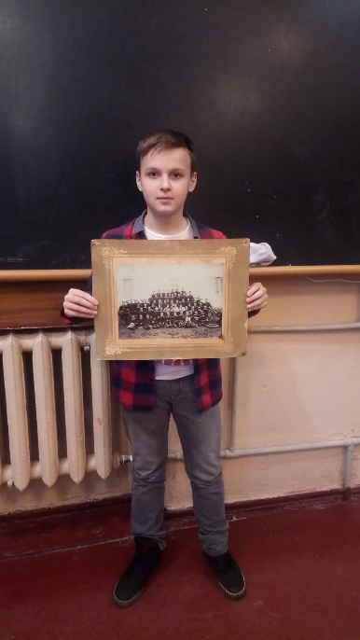

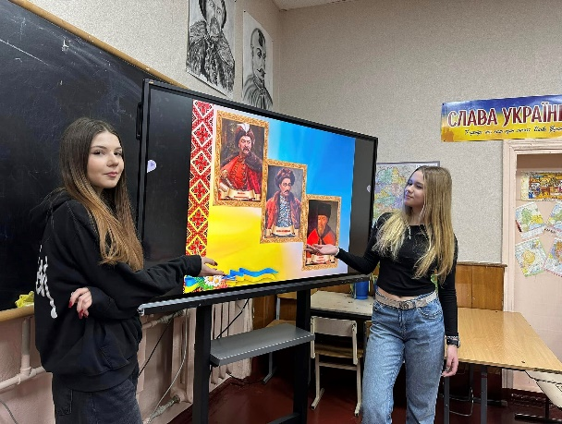

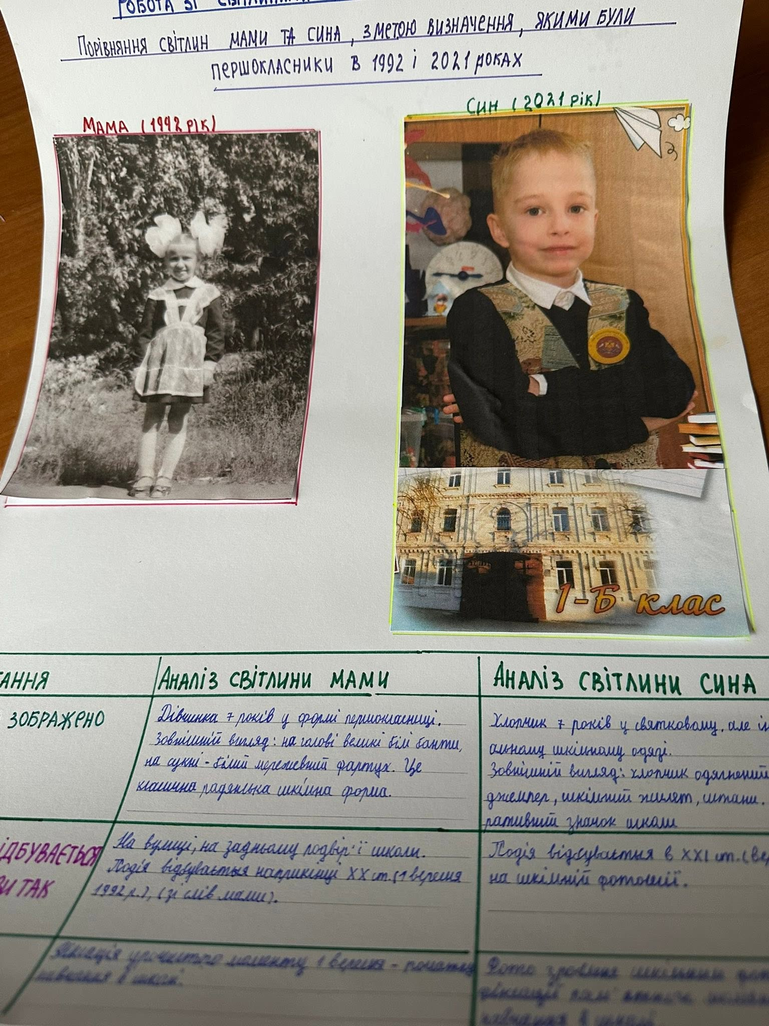
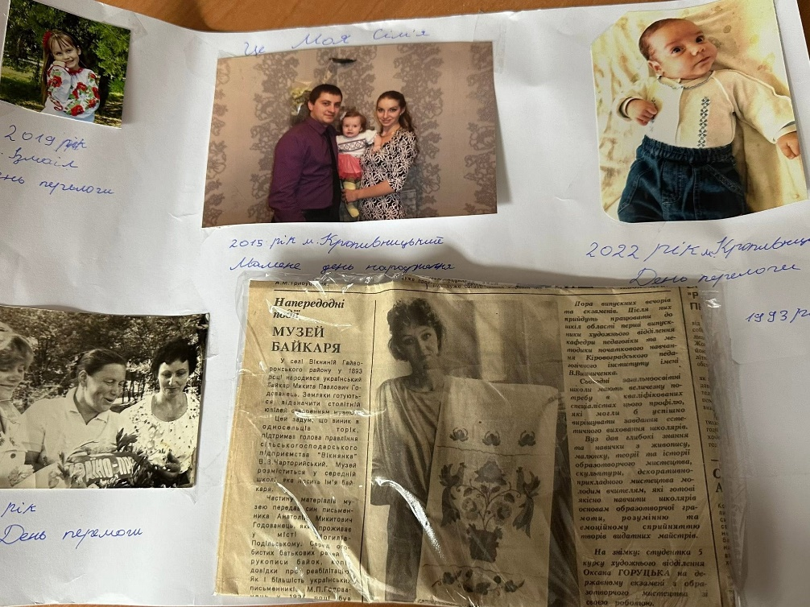

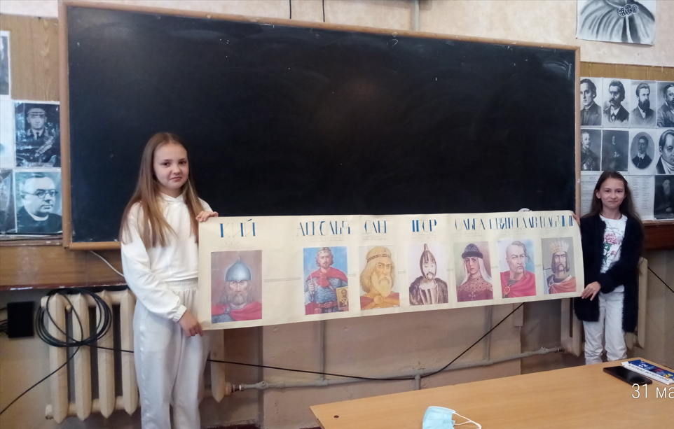

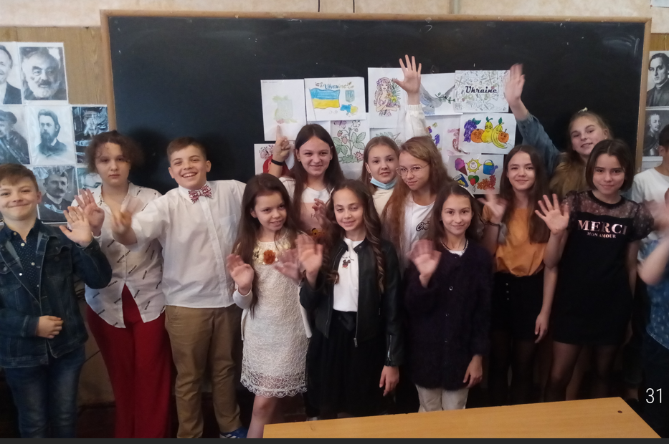
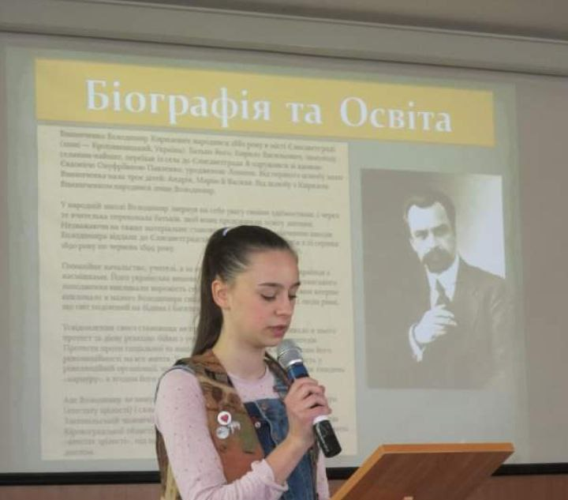
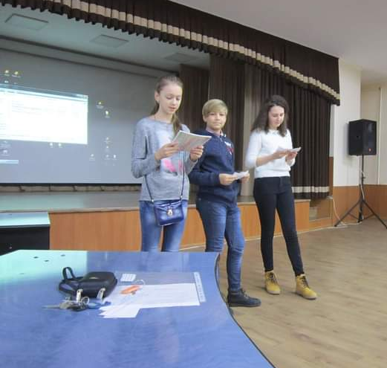

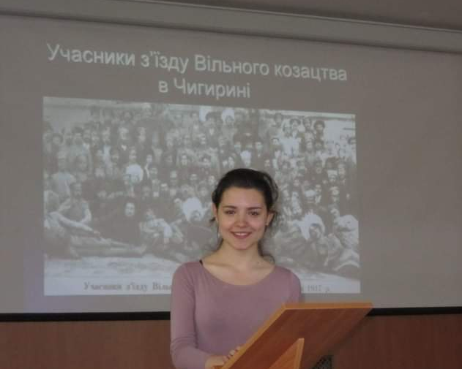

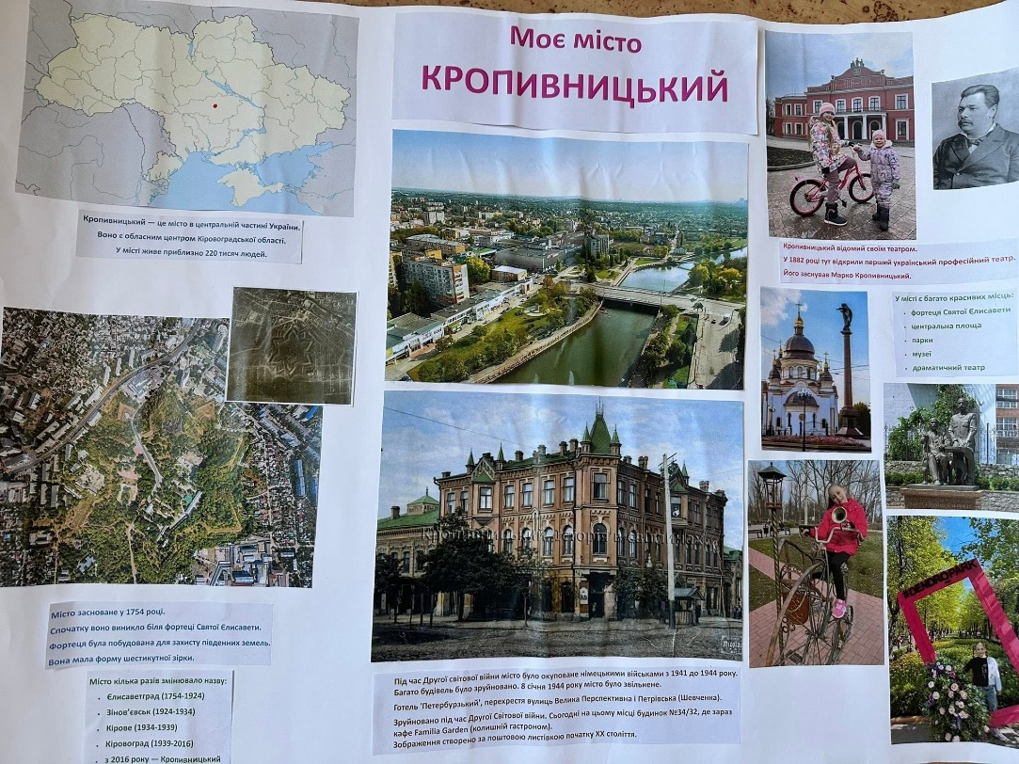

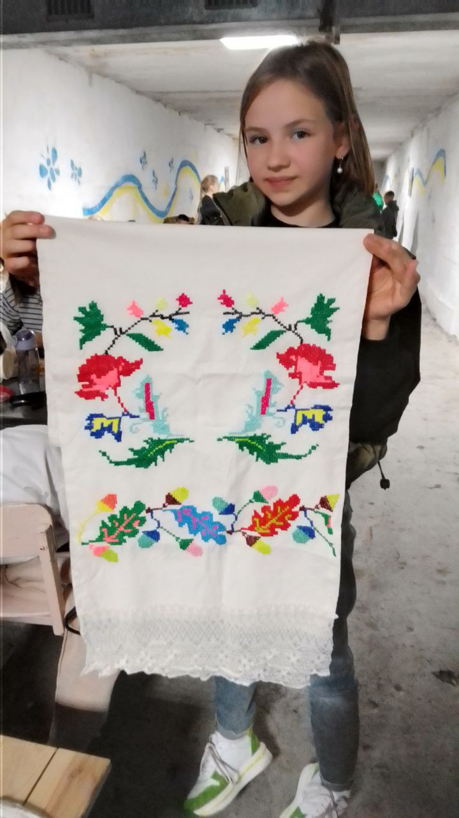

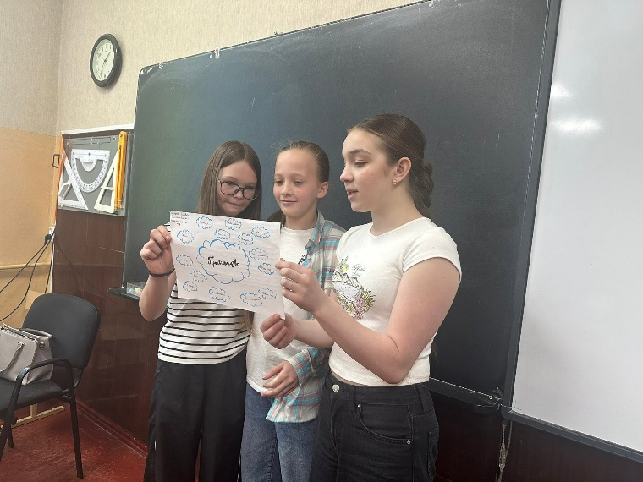

Принцип єдності, як ніколи, актуальний у Новій українській школі, де знання інтегруються з компетентностями. Ми повинні не лише дати знання нашим учням, а й навчити іх застосовувати на практиці – при пошуках додаткової інформації, на НМТ. Вміння правильно відбирати та глибоко аналізувати інформацію формується на уроках історії починаючи з 5-го класу. В наступних класах з учнями розширюємо географію пошуків історичної інформації, знайомлю їх з новими джерелами, переходимо від спілкування з рідними і знайомими до опрацювання документів, музейних матеріалів, архівних джерел. Завдяки спілкуванню з дітьми на уроках та в позаурочний час налагоджую з ними тісне спілкування та взаєморозуміння, як і радив Василь Олександрович Сухомлинський. А вони вже далі поширюють толерантність у спілкуванні між собою (працюють над спільними проектами) та з іншими людьми (бібліотекарями, музейними та архівними працівниками). Разом з учнями відвідуємо виставки, музеї, архіви, працюємо в бібліотеках, переглядаємо нові фільми на історичні теми. Особливо мотивовані та зацікавлені учні додатково працюють самостійно.
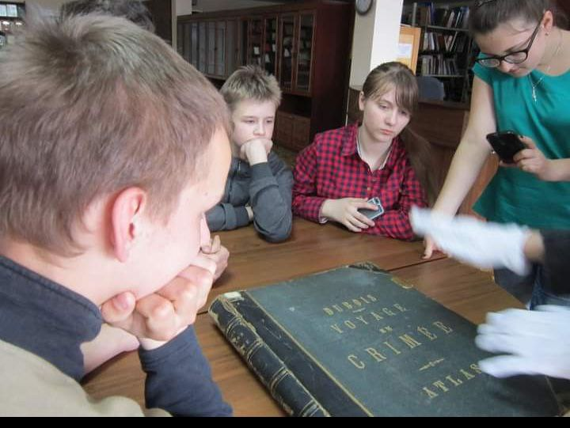
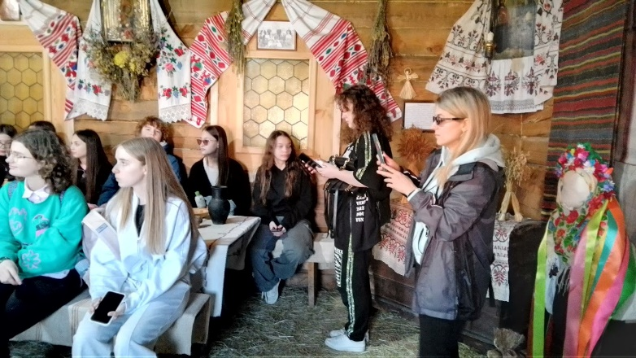
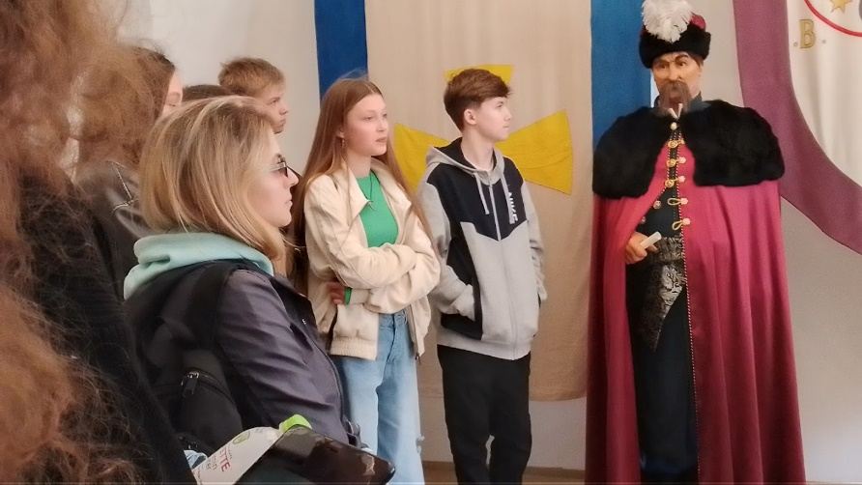
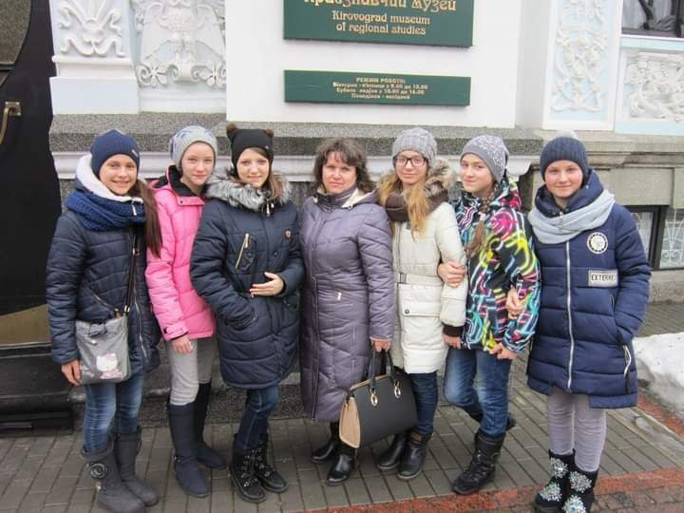

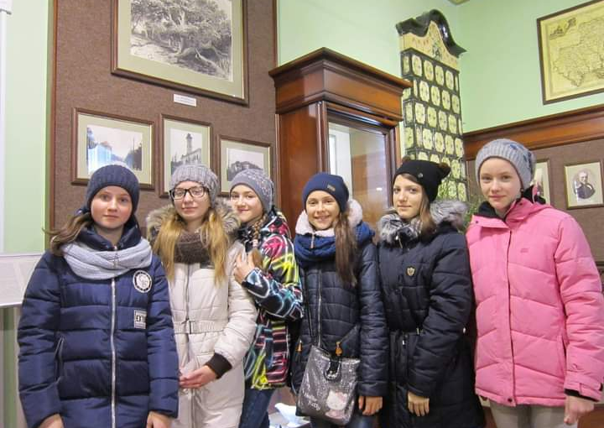
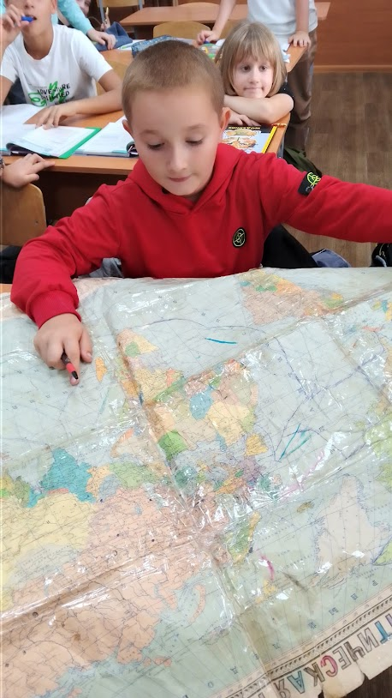
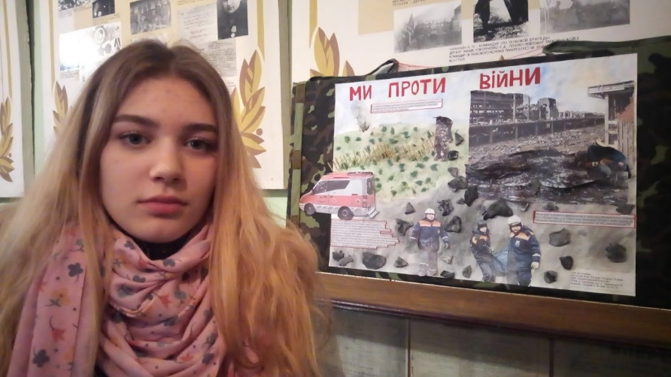
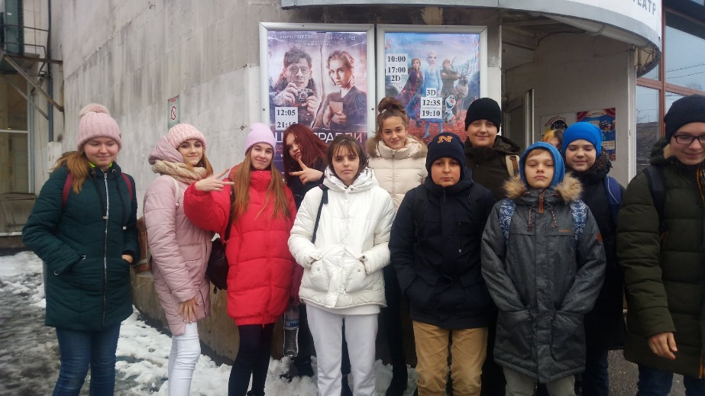
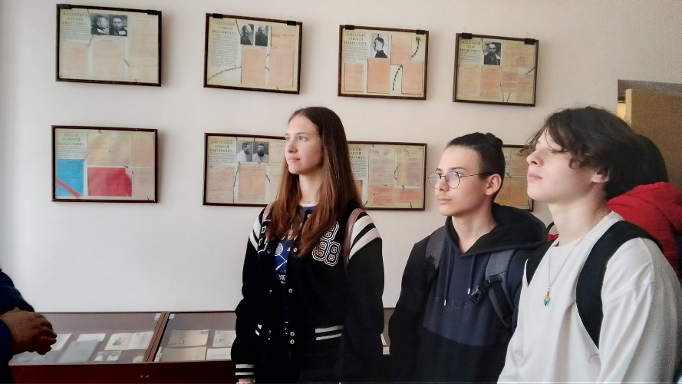
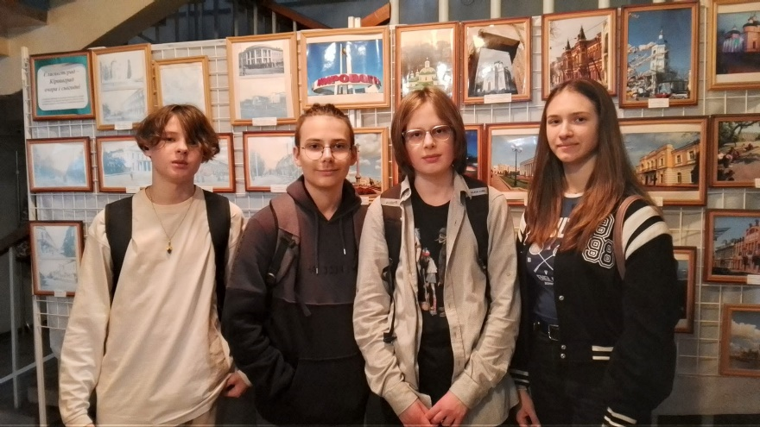

Свого часу В.Сухомлинський любив проводити уроки на природі. Я зацікавлюю учнів відвідувати різні локації з метою розширення знань, отримання додаткової інформації. Вихід за межі підручника: польові дослідження, віртуальні та реальні екскурсії, робота з локальною історією та довкіллям – продовження втілення в нових умовах ідеї Василя Олександровича про єдність з природою, розширення кола спілкування.
Єдність навчання і виховання — це фундаментальна ідея педагогіки
Василя Сухомлинського, яка означає, що процес здобуття знань завжди має бути пов’язаний із формуванням моральних, духовних та соціальних цінностей.
На уроках історії доводиться багато обговорювати найрізноманітніших питань, ситуацій і проблем не тільки минулого, а й сучасності. Учні старших класів вже ознайомилися з великою кількістю дат, подій, імен видатних людей. А сьогодні разом з дорослими переживають трагічні сторінки сьогодення, вчаться аналізувати, розуміти, співчувати, допомагати тим, хто цього потребує.
Всі уроки історії мають виховний зміст. Кожен предмет має не лише навчати, а й формувати цінності (історія — громадянськість, література — моральність, біологія — екологічну свідомість, мистецтво – загальнолюдську культуру). В літературній спадщині В.О.Сухомлинського часто згадується про те, що освіта (знання), культура (виховання), моральні цінності повинні бути нерозривно пов’язані. Тому я завжди спонукаю учнів до всебічного розвитку та участі у різноманітних заходах і конкурсах. Обдарована молодь нашого навчального закладу завжди має можливість продемонструвати свої таланти. Так, учениці 10-х класів брали участь у конкурсі малюнків імені П.Чорного і вразили багатьох глибиною своїх малюнків та вмінням передати художніми образами своє бачення ситуації та вміння співпереживати. Отже, ідеї та принципи виховання Василя Сухомлинського добре працюють і сьогодні, в такі складні часи. Як бачимо, малюнки старшокласниць відрізняються від робіт молодших школярів. Але найголовніше, що в будь-якому віці діти прагнуть висловити свої почуття через мистецтво.
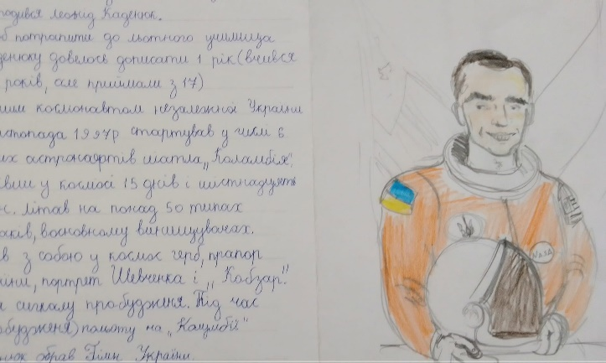

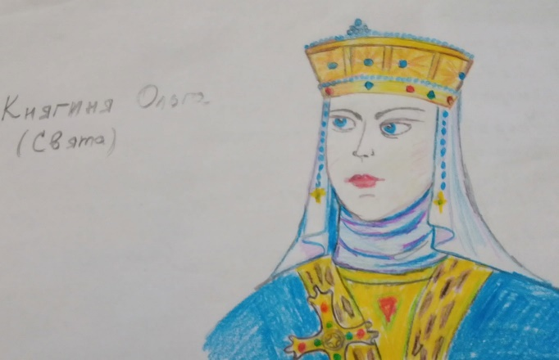

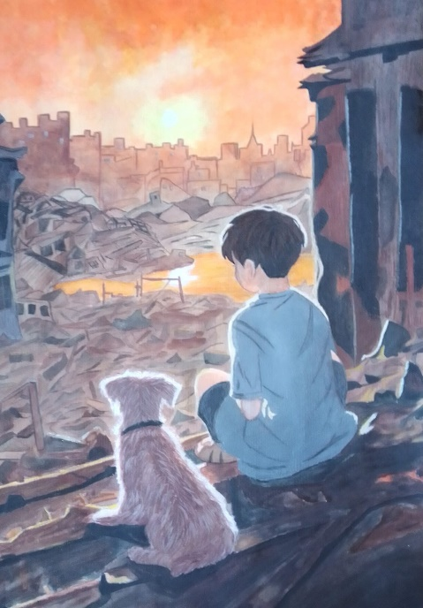

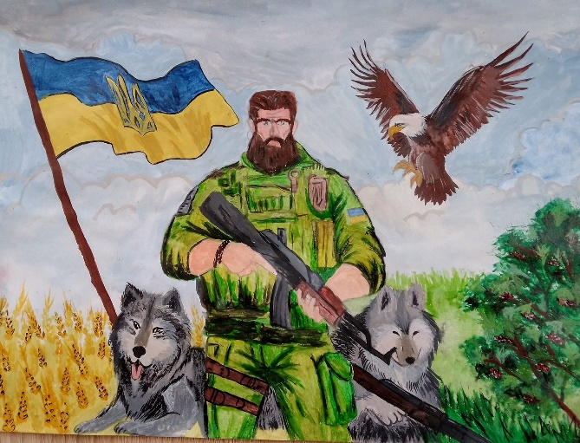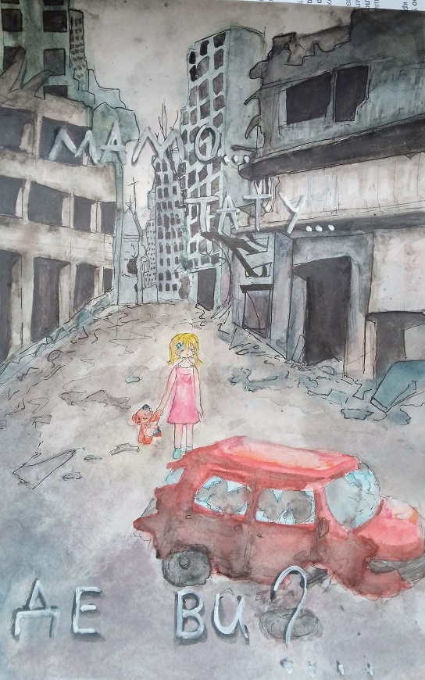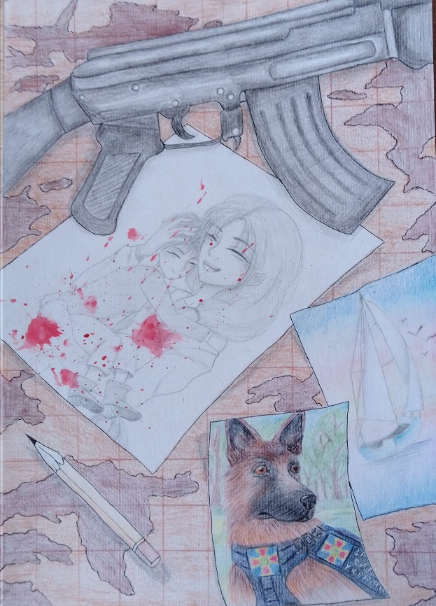

В.О.Сухомлинський зазначав, що «краса — це могутній засіб виховання чутливості учнів» (2) На його думку, людина, яка глибоко відчуває прекрасне, стає неприйнятною до зла, жорстокості та потворності. Розглядаючи на уроках теми «Розвиток культури, науки» ми разом з учнями намагаємося заглибитися в матеріал, дізнатися більше, ніж дозволяє підручник. Я завжди пропоную бажаючи підготувати повідомлення про художника, свій варіант його малюнків, цікаві факти з біографії. Найбільше мені сподобалися учнівські копії картини сучасного українського художника О.Шупляка, виконані ученицям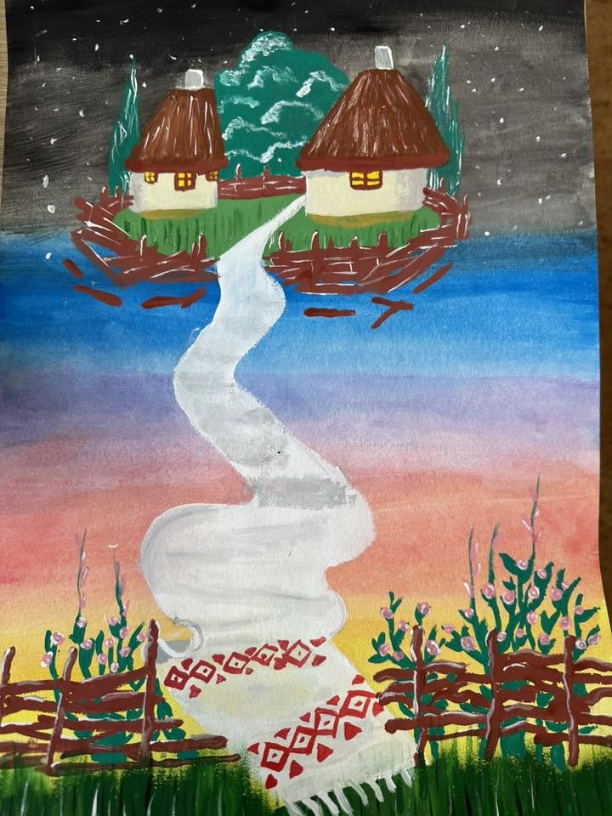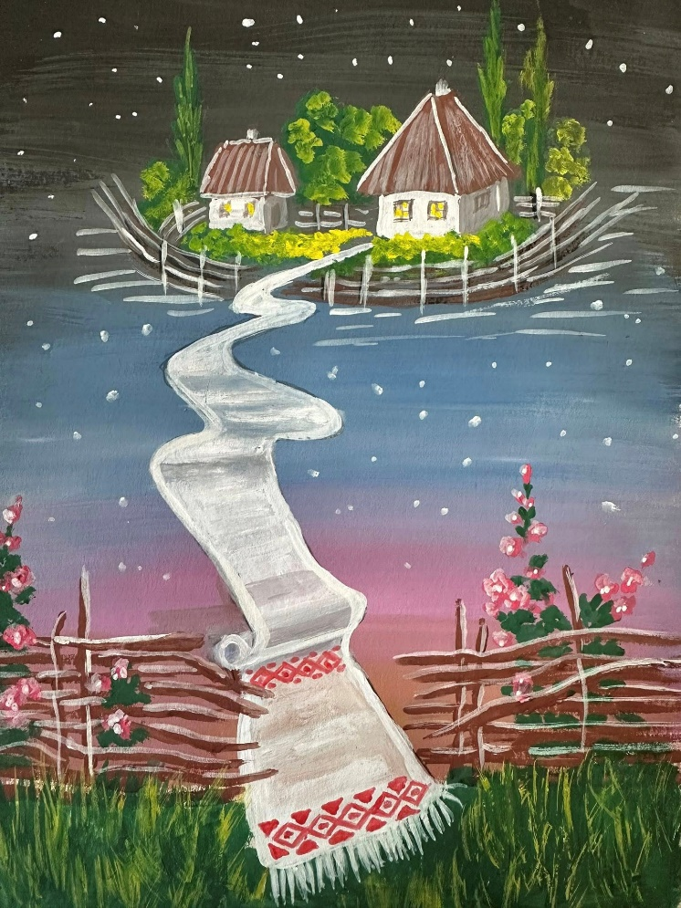

Василь Олександрович звертав увагу на те, що кожна людина повинна знати свої предків та підтримувати і розвивати культуру і традиції свого народу. Виконуючи цей його моральний заповіт, ми з учнями на уроках історії та в позаурочний час досліджуємо та відтворюємо українські традиції, елементи костюмів, побуту та ін. Учні презентують свої надбання однокласникам, вчителям та батькам, молодшим школярам.

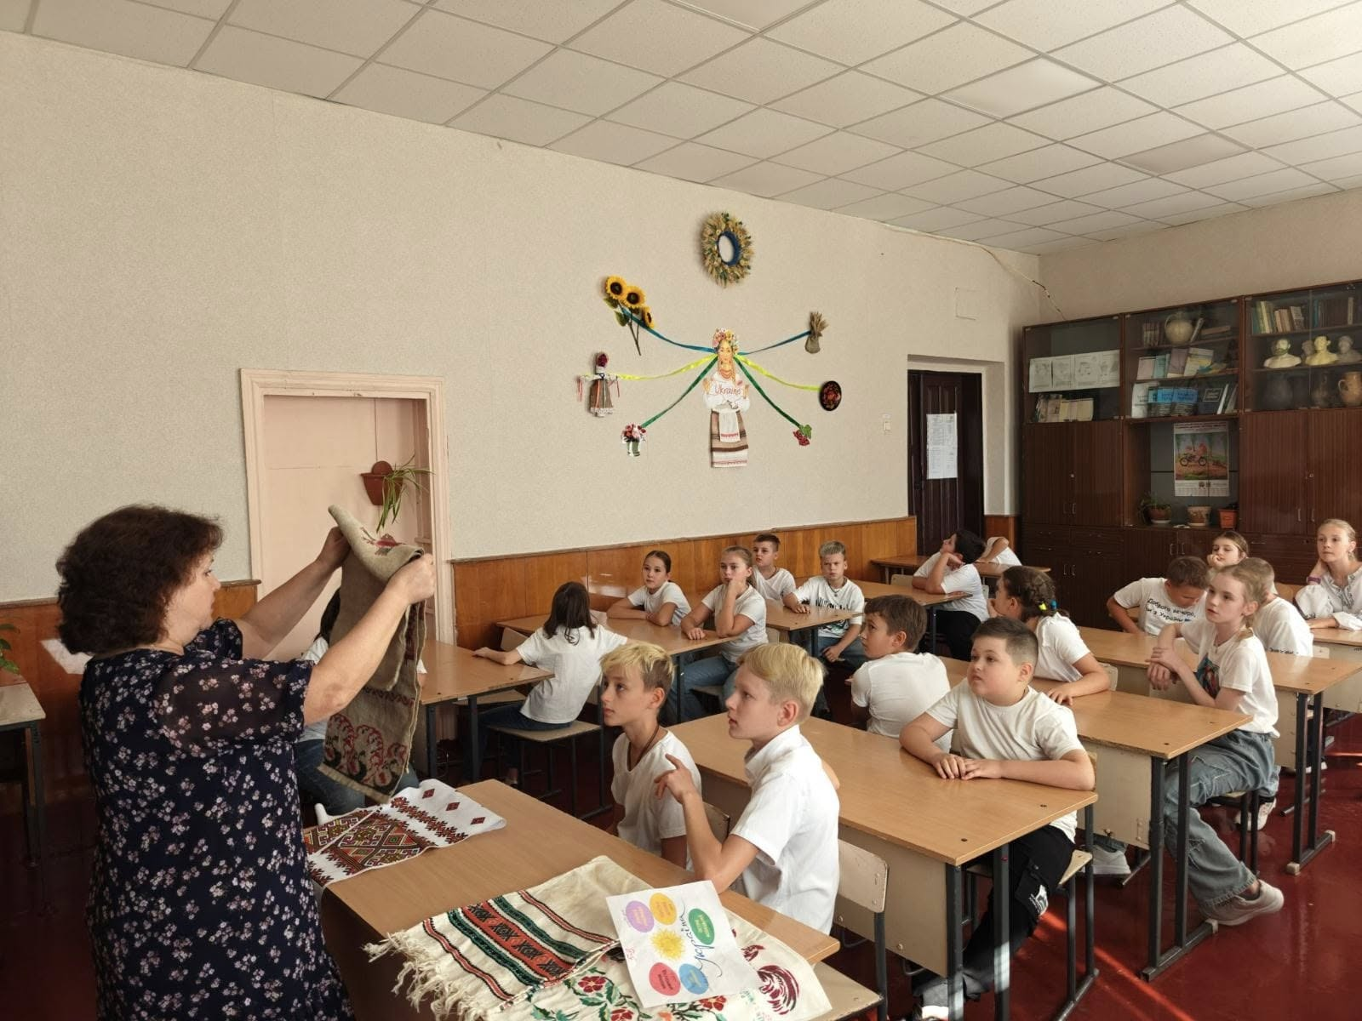

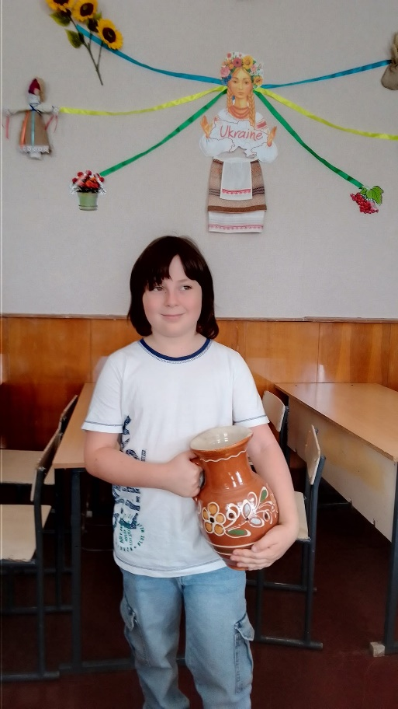
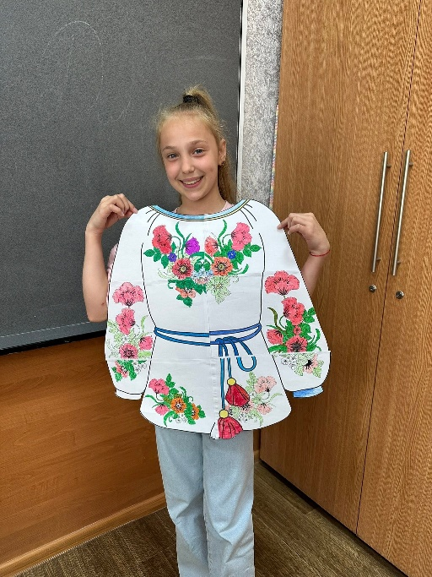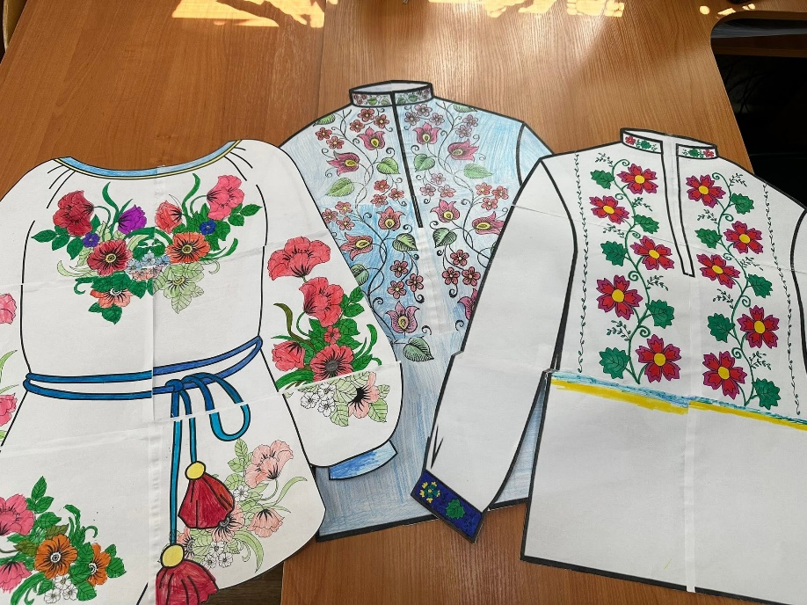

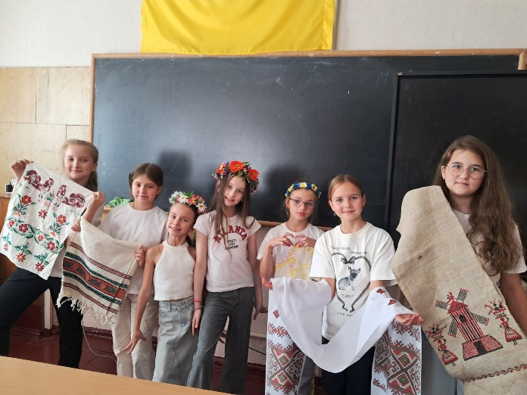

Василь Олександрович Сухомлинський цілеспрямовано формував у кожного вихованця вміння бути маленьким філософом, осмислювати світ через красу природи, культури та народних традицій. Я із великим задоволенням застосовую ці його ідеї на практиці – на уроках та в позаурочний час.
Відомо, що В.Сухомлинськи вважав казки важливим елементом системи виховання. І створював їх разом з дітьми. Змінюються часи, разом з ними і казки… Сучасна школа має можливості використання багатьох інтернет-ресурсів. І для створення казок в тому числі. В 6-х класах я заохочую учнів до створення казок на історичні теми. За програмою вивчається Історія Стародавнього світу. І з допомогою ресурсу Kazka.fun учні створюють свою казку. Не можна сказати, що це зовсім просто. Тому що тут якраз і проявляються певні компетентності – вміння застосовувати на практиці набуті знання. Потрібно поставити правильно задачу, використавши певні знання – терміни, імена, назви, щоб отримати достовірну розповідь. Але найголовніше, що школярам подобається така форма роботи. І вони точно знають, що відповідальність за правильність виконання роботи лежить все-таки на них самих. Ось одна з казок, створених за «підказками» шестикласників:
«Загадки і таємниці Ромула
У далекій країні, де небеса завжди були блакитними, а трави зеленими, жив двоє братів: Ромул і Рем. Вони були не тільки братами, а й найкращими друзями, які завжди мріяли створити своє власне місто. Одного яскравого ранку, вони вирішили, що час діяти! «Давай, Реме, створимо місто, де всі зможуть жити щасливо!» – закричав Ромул, стрибаючи від радості. «Так, але яке ми дамо йому ім'я?» – запитав Рем, задумливо дивлячись на горизонти. «Звичайно, Ромулополь!» – запропонував Ромул із посмішкою. «Ні, ні, ні! Це звучить як ім'я для якоїсь непотрібної риби!» – засміявся Рем. «А що ти скажеш на Ремополіс?» – спробував Ромул. «Це ще гірше! Здається, я слухаю пісню про рибу!» – сміявся Рем. Спочатку брати жартували одне з одним, але потім їхні жартівливі суперечки почали перетворюватись на справжню боротьбу. Слова ставали все гучнішими, а сміх – все менш веселим. Нарешті, в запалі суперечки, Рем сказав: «Я ніколи не буду жити в місті, яке ти назвеш!» І тут, як грім серед ясного неба, Рем схопився за дерев'яну палку і вдарив Ромула. Але Ромул, у свою чергу, був не промах. Він ухилився, палка вдарила в камінь і зламалася на дві частини. «Ой, Рем, ти не повинен так!» – вигукнув Ромул, але вже було пізно. Брати були в люті, і у цю мить Рем намагався вдарити ще раз, але Ромул, зібравши всю свою силу, встиг вхопити його за руку. Стоп! Ми ж брати! Чому ми повинні битися через ім'я?» – запитав Ромул, намагаючись заспокоїти ситуацію. Але Рем, сповнений образи, вирішив, що краще піти геть. «Я піду, і ти ніколи не дізнаєшся, як називати своє місто!» – крикнув він і пішов у ліс. Ромул залишився сам, повний жалю. Він розумів, що суперечка була дурною, і що брат важливіший за будь-яку назву. Він вирішив, що має знайти Рема і помиритися. пошуки, Ромул натрапив на дивний старий замок, який був повний загадок і таємниць. На стіні висіла велика табличка, на якій було написано: «Тільки той, хто розгадає три загадки, зможе знайти свого брата». Ромул, не бажаючи здаватися, вирішив, що це буде його шанс. Перша загадка звучала так: «Що завжди перед тобою, але ти ніколи не можеш це досягти?» Ромул задумався. «Це, напевно, майбутнє!» – вигукнув він, і стіна замку потихеньку відчинилася. Друга загадка була ще складнішою: «Що має багато ключів, але не може відчинити жодних дверей?» Ромул посміхнувся. «Звісно, це піаніно!» – і стіна знову відчинилася. Третя загадка була найскладнішою: «Я можу літати без крил, я можу плакати без очей. Що я?» Ромул міркував довго, аж раптом усмішка з'явилася на його обличчі. «Це хмари!» – крикнув він, і стіна розкрилася остаточно. Він з радістю увійшов у кімнату, де, на його здивування, стояв Рем, якого він так довго шукав! «Рем! Я знайшов тебе!» – вигукнув Ромул, обіймаючи свого брата. «Я пробачаю тебе, брате. Я був дурний, що пішов, але я думав, що ти не хочеш мене чути», – сказав Рем. «Ми можемо створити наше місто разом, і не будемо більше сваритися через імена!» – вигукнув Ромул. Обидва брати зрозуміли, що справжня сила не в назві, а в їхній дружбі. Вони повернулися до свого місця і разом побудували місто, яке назвали «Братолюбівка», адже там панувала любов і злагода. Із тих пір Ромул і Рем стали відомими не лише як засновники міста, а й як найкращі друзі, які навчилися цінувати один одного, незалежно від назв. Так, вони збудували не лише місто, а й справжню дружбу, яка ніколи не зникала. І всі, хто чув цю історію, усміхалися, адже знали, що дружба – це найцінніше, що можна мати у житті.»

Такий вид роботи можна використовувати на будь-якому уроці для перевірки знань учнів з певної теми. А також для аналізу отриманого тексту. Також з метою перевірки знань учнів або для актуалізації знань. Недоліком таких текстів-казок вважаю їх завеликий обсяг. Але така робота дуже цікава учням. Як правило, створення казки, навіть з використанням інтернет-ресурсів, це – колективна робота. А спільне виконання завдань, творчі проекти, допомога іншим — це водночас навчання і виховання.
Для учнів старшої школи цей метод В.Сухомлинського трансформую в створення історій ( або ж – моделювання ситуацій). Старшокласники завжди з великим задоволенням виконують такі завдання, демонструючи таким чином свою громадянську позицію, критичне мислення.
Природа та культура спостереження за світом навколо формує знання й виховує емоційність, естетичний смак, відповідальність.
У Новій українській школі цей принцип реалізується через компетентнісний підхід: учні не лише отримують знання, а й вчаться застосовувати їх у житті. Це допомагає виховати людину, яка одночасно знає, думає і діє відповідально.
Навчання дає знання, розвиває мислення, формує інтелектуальні навички. Суспільствознавча галузь активно формує громадянську позицію учнів. На важливість формування і виховання свідомого громадянина і патріота наголошував свого часу Василь Сухомлинський. Щоправда, сам зміст цих понять тоді і тепер відрізняються, але думка доволі слушна і актуальна.
Виховання формує світогляд, моральні норми, громадянську позицію. З метою формування громадянської позиції учні на уроках історії використовую роботу з історичними документами. Рівень їх опрацювання на різних етапах навчання різний. Учні 5-6-х класів можуть просто ознайомитися зі спогадами сучасників подій, які вивчаються, учні 7-8 класів вже можуть порівнювати різні джерела та робити певні висновки. А учні 9-10-х класів аналізують історичні документи різного рівня, визначають, про які події йдеться, хто з історичних діячів міг написати або виголосити промову.
Під час вивчення теми «Українська революція 1917–1921 рр. Перша війна більшовицької Росії проти УНР (січень–лютий 1918 р.).» учням 10-х класів можна запропонувати таку роботу з історичним джерелом6
Уривок зі спогадів Дмитра Дорошенка («Мої спомини про недавнє-минуле (1914–1920)»):
«Більшовики вступали в Київ... Почалися дні жаху й кривавого вакханалію. Молодші й старші офіцери, студенти, просто інтелігентні люди падали жертвами червоного терору. Досить було мати на собі якісь ознаки приналежності до військової служби або просто гарно вдягнений костюм, щоб бути застріленим на вулиці без жодного суду й розслідування...
На вулицях лежали трупи, які нікому було прибирати. У місті панував страх. Люди ховалися по підвалах і з острахом слухали кожний крок на сходах. За перші дні панування більшовиків у Києві було розстріляно, за різними даними, від 2 до 5 тисяч осіб. Це була перша кривава демонстрація того, що несла із собою нова влада...»

Алгоритм роботи з документом на уроці (15–20 хвилин)
- Первинне читання (2 хв): Учні самостійно читають текст мовчки.
- Аналіз за рівнями запитань (10 хв): Індивідуально або в парах відповіді на питання.
- Обговорення та рефлексія (5 хв): Короткий фронтальний аналіз та підбиття підсумків.

Питання для аналізу документа (за рівнями складності)

I. Критичний аналіз джерела (Декодування)
- Хто є автором цього документа? Яку роль Дмитро Дорошенко відігравав у подіях того часу, і як це могло вплинути на його сприйняття подій?
- До якого типу належить це джерело (офіційний документ, спогади, преса)? Які плюси та мінуси має використання спогадів як історичного джерела?

II. Аналіз змісту та історичного контексту
- Про які конкретно події та який часовий проміжок йдеться в уривку?
- Які ознаки «червоного терору» описує автор? Хто ставав головними жертвами розправ і чому?
- Як автор описує атмосферу в місті? Знайдіть у тексті емоційно забарвлені слова та фрази, що передають стан цивільного населення.

III. «Людина в історії» та морально-етична оцінка
- Поставте себе на місце мешканця Києва лютого 1918 року. З якими моральними та практичними викликами зіштовхувалася звичайна людина у такій ситуації?
- Чому, на вашу думку, окупаційна влада застосовувала масовий терор проти цивільних та інтелігенції? Яку мету це мало?

Методичний коментар для вчителя
- Очікуваний результат: Учні вчаться не просто запам'ятовувати дату вступу більшовиків до Києва, а розуміють ціну подій для конкретних людей, усвідомлюють сутність тоталітарних методів та критично оцінюють суб'єктивність спогадів.
- Формування компетентностей: Інформаційно-цифрова, хронологічна, критичне мислення, громадянська та соціальна компетентності.
Можна запропонувати багато різних документів для опрацювання, осмислення, аналізу на уроках історії. Наприклад наступні:

Джерело 1: З офіційної постанови (Механізм)
З Постанови ВУЦВК і РНК УСРР «Про занесення на "чорну дошку" сіл, які злісно саботують хлібозаготівлі» (6 грудня 1932 р.):
«...Занеси на "чорну дошку" села [перелік]... Щодо цих сіл вжити таких заходів:
- Негайне припинення підвозу товарів, повне припинення кооперативної й державної торгівлі на місці та вивезення з кооперативних і державних крамниць усіх наявних товарів.
- Повне заборонення торгівлі як для колгоспів, колгоспників, так і для одноосібників.
- Припинення всілякого кредитування...
- Проведення ретельного очищення від усяких чужих і ворожих елементів...»

Джерело 2: З особистого щоденника (Людський вимір)
Зі щоденника вчителя з Харківщини Олександри Радченко (запис від 9 січня 1933 р.):
«Вчора повернувся чоловік із відрядження. Його враження жахливі. Села вимерли, людські хати заколочені або стоять настіж, обдерті. На вулицях не видно ні людей, ні худоби, навіть собак і котів немає — усіх з'їли... У потягах селяни благають про шматок хліба. Їх виганяють із міст, не дають купувати хліб. Мені здається, що мета цього — знищити селянство як клас, а головне — придушити український дух... Що буде далі? Серце стискається від болю за цих беззахисних людей».

Алгоритм роботи на уроці (20 хвилин)
- Опрацювання (5 хв): Учні працюють у парах або малих групах, зіставляючи два джерела.
- Аналітична робота (10 хв): Відповіді на питання трьох рівнів складності.
- Підсумкова рефлексія (5 хв): Формулювання висновків.

Питання для аналізу джерел

I. Аналіз фактів та критична перевірка (Пошук причин та механізмів)
- Які економічні та адміністративні обмеження вводилися Постановою про «чорні дошки» (Джерело 1)? До яких реальних наслідків для жителів сіл це призводило?
- Порівняйте зміст двох джерел. Як офіційна мова постанови («саботаж», «ворожі елементи») співвідноситься з тим, що спостерігала Олександра Радченко в реальному житті?

II. «Людина в історії» та емпатійний аналіз
- Який моральний та емоційний стан цивільного населення описує вчителька у своєму щоденнику? Знайдіть у тексті слова, що виражають її ставлення до подій.
- Чому люди, які жили в містах чи не голодували безпосередньо, відчували біль і страх? У чому полягав моральний вибір свідків цих подій (наприклад, Олександри Радченко, яка вела щоденник, ризикуючи власним життям)?

III. Історичне узагальнення та оцінка
- На основі аналізу джерел висловте власну думку: Чому Голодомор 1932–1933 рр. в Україні кваліфікується як геноцид українського народу?
- Як ведення особистих щоденників звичайними людьми (вчителями, селянами) допомагає сучасним історикам відновлювати історичну правду?

Методичний коментар для вчителя (для методичного кейсу)
- Формування компетентностей: Громадянська та соціальна компетентності, критичне мислення, вміння працювати з різнотипними джерелами (документ-акт та документ особистого походження), формування історичної пам'яті.
- Педагогічний акцент: Вправа дозволяє показати учням, що історія — це не лише рішення керівництва держави, а й доля кожної окремої людини. Щоденник Олександри Радченко є унікальним свідченням саме вчительського громадянського чину того часу.
Розвиток критичного та аналітичного мислення, робота з першоджерелами, виявлення причинно-наслідкових зв'язків, оцінка достовірності даних, це – продовження ідеї В.Сухомлинського про виховання культури думки. Він цю ідею втілював в життя навчаючи своїх учнів спостережливості, вмінню бачити взаємозв'язки, міркувати й порівнювати.
Важливо звертати особливу увагу на роль окремих особистостей в історичних подіях. В історії України багато знакових особистостей, біографію і долю яких варто досліджувати і вивчати. Починаючи від діячів місцевого рівня до всесвітньо відомих особистостей. Зі своїми учнями цю роботу (дослідження), як я вже зазначала, ми здійснюємо починаючи з 5-го класу. Особливу увагу звертаємо на цікавих, впливових особистостей, про яких мало інформації в підручниках. Або вона зовсім відсутня.

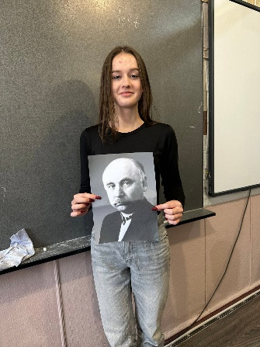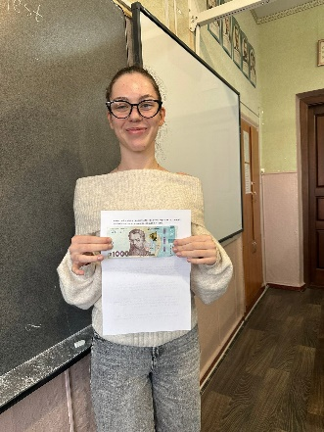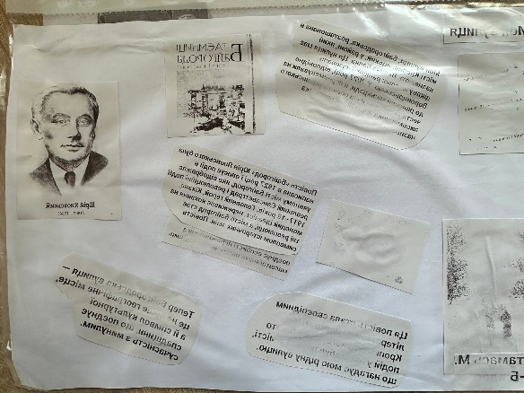
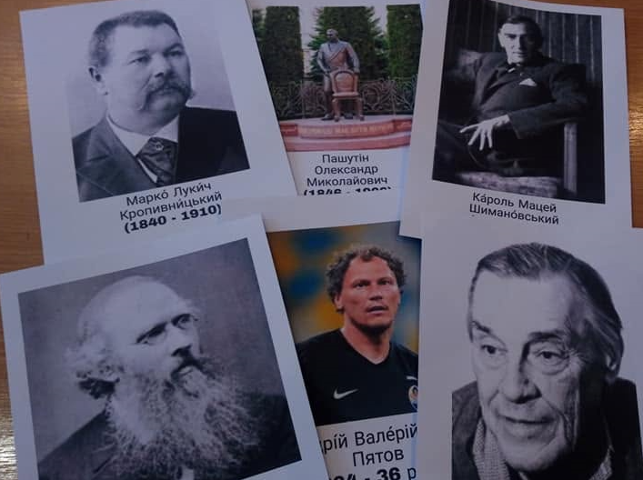

Саме так декілька років тому я разом з учнями і заглибилися в біографію славетного українського педагога Василя Олександровича Сухомлинського. Учням було цікаво дізнатися про те, що він є нашим земляком. Про те, що був учасником Другої світової війни. І, якби не важке поранення, міг би ще довго жити і багато зробити для педагогічної науки та учнів, яких безмежно любив і , в прямому і переносному сенсі слова «віддав їм своє серце». Під час війни та після неї допомагав не лише дітям, а й дорослим отримувати освіту. Записував свої думки, ідеї, залишивши нам чималий літературний спадок.
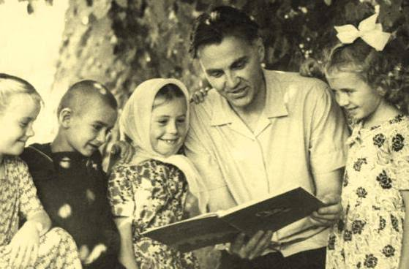
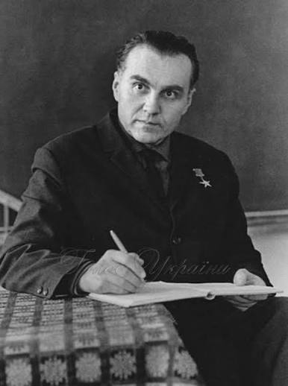

Сьогодні ми продовжуємо справу В.О.Сухомлинського, навчаючи дітей в умовах воєнного часу. Але використовуємо його поради та іде. Під час повітряних тривог, в укритті намагаємося створити спокійну атмосферу. Щоб зменшити по можливості рівень стресу. Працюємо з кросвордами, створюємо історичні казки.
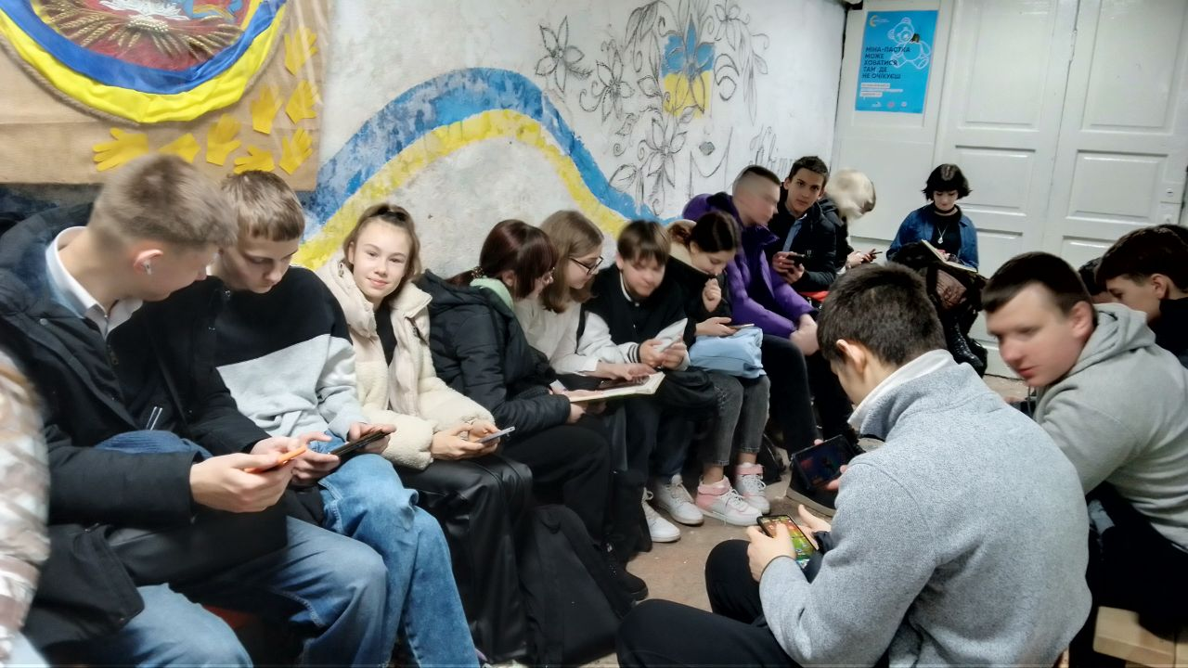
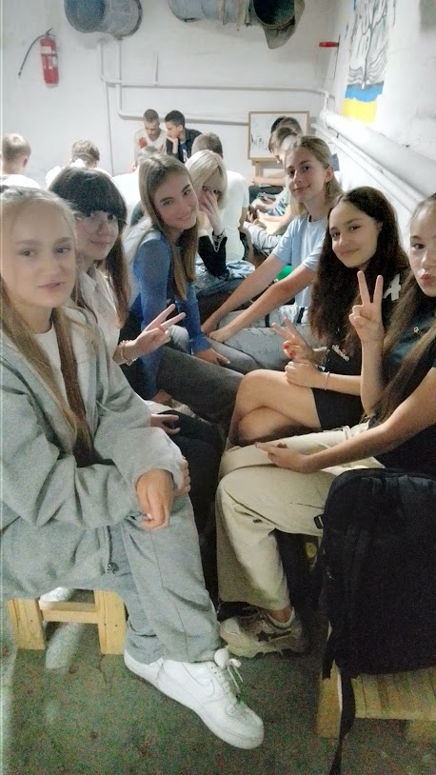
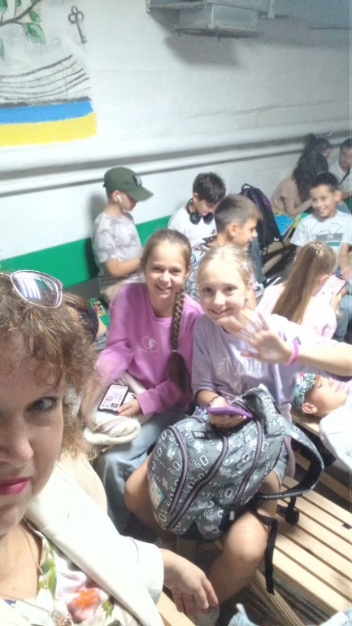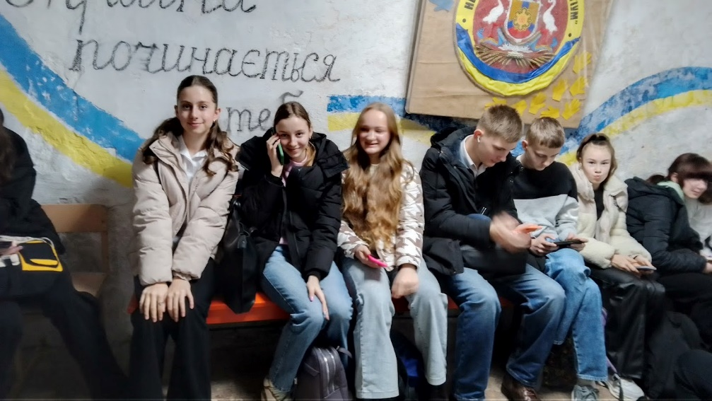

Для контакту з учнями, збереження звязку з ними, моральної підтримки під час дистанційного навчання використовую такі інтернет-ресурси, як дошка Padlet (https://padlet.com/tetyana_tkanova), власний канал на Y0uTube (https://www.youtube.com/@%D0%A2%D0%B5%D1%82%D1%8F%D0%BD%D0%B0%D0%A2%D0%BA%D0%B0%D0%BD%D0%BE%D0%B2%D0%B0-%D1%8D2%D1%85 ), блог ( https://tkanova.blogspot.com/ ).
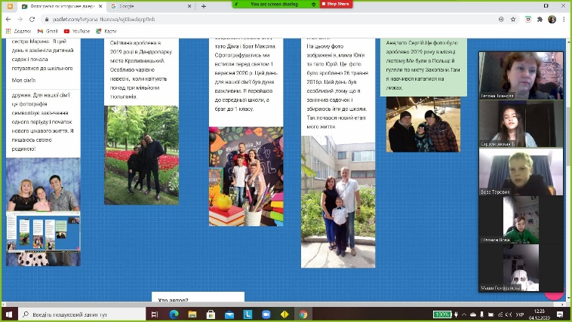

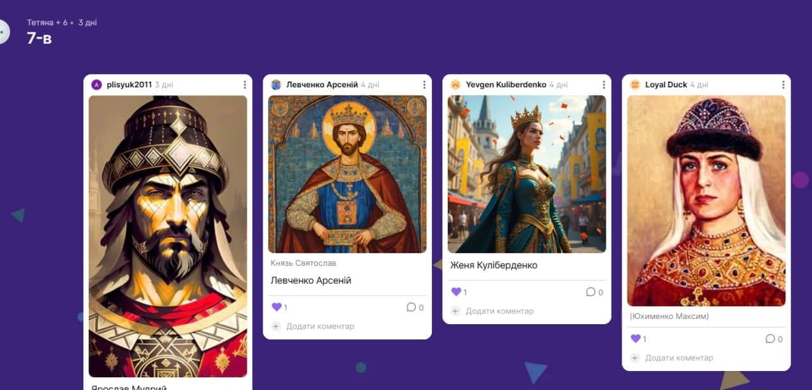

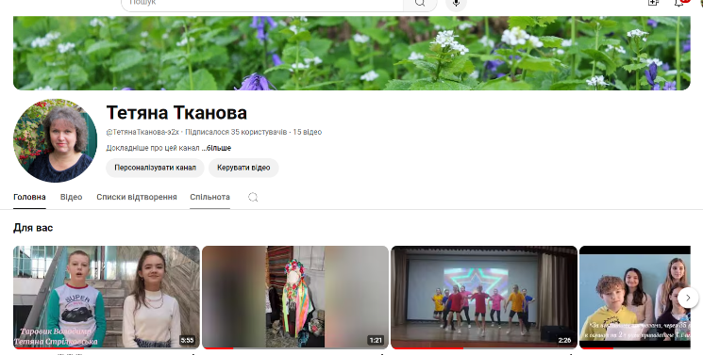
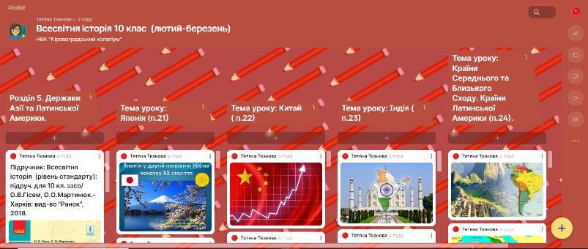

Втілення педагогічних ідей В.Щ.Сухомлинського в сучасний процес - цікава і корисна справа, яка приносить позитивні результати, підвищує зацікавленість дітей активніше досліджувати історичне минуле та буремне сьогодення. Учні навчаються на практиці здобувати і застосовувати знання.
Значна більшість учнів, з якими я працюю, беруть активну участь у різних онлайн-конкурсах, конкурсах-захистах МАН, проектах, олімпіадах. Кожного року посідають призові місця.
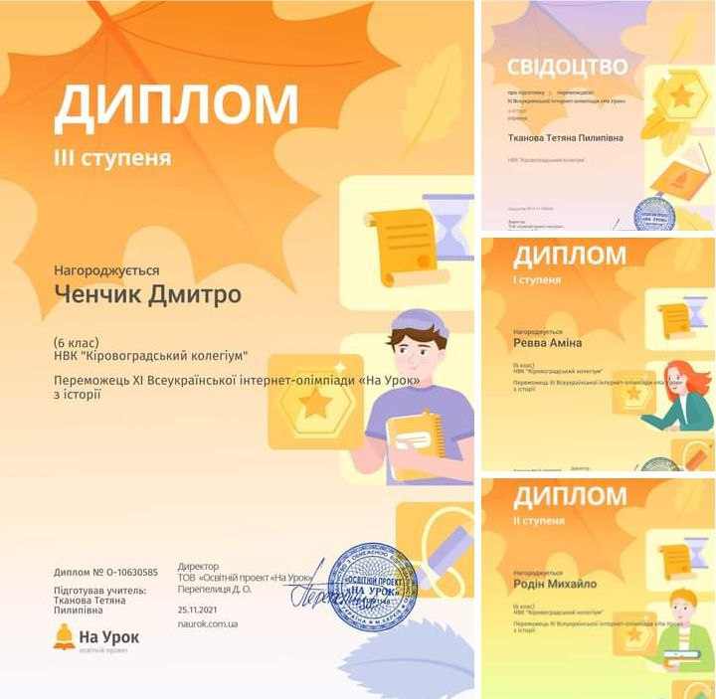
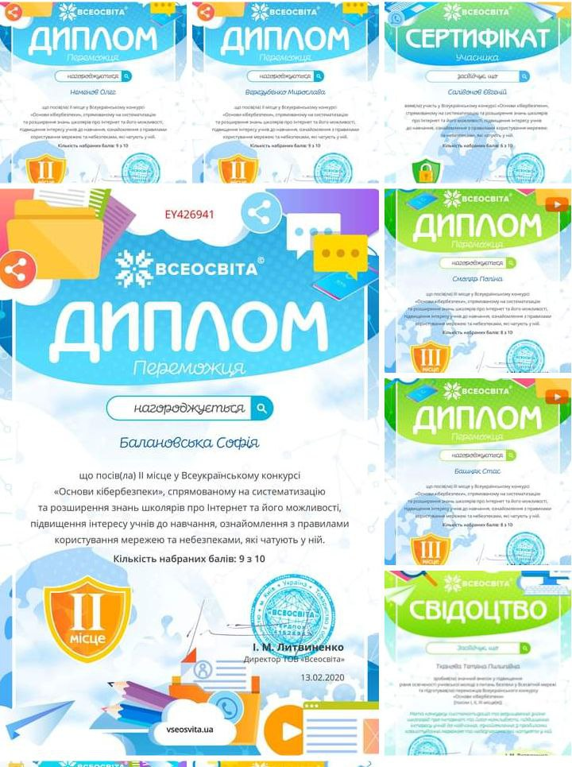

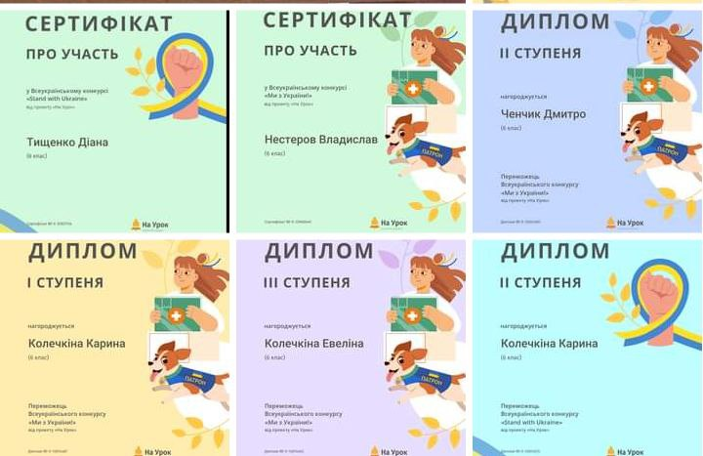

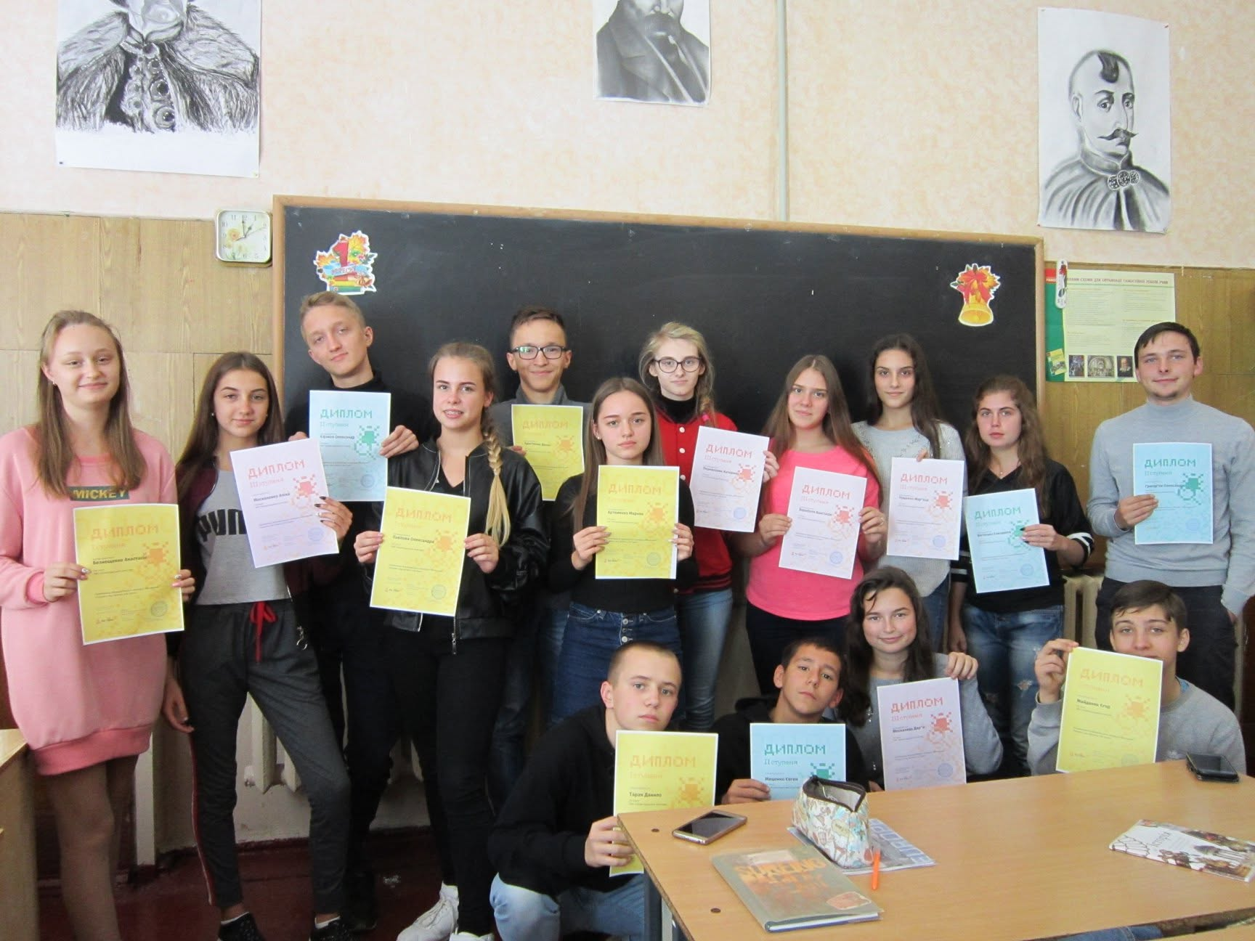
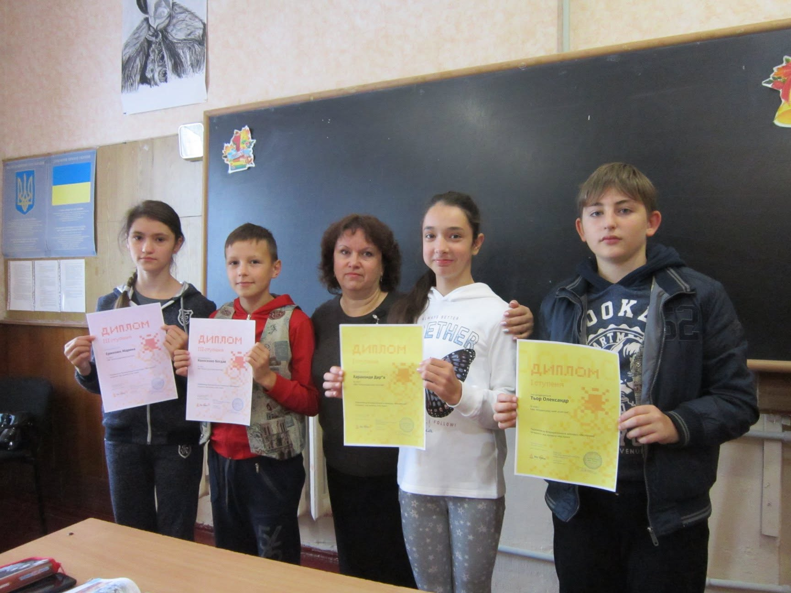

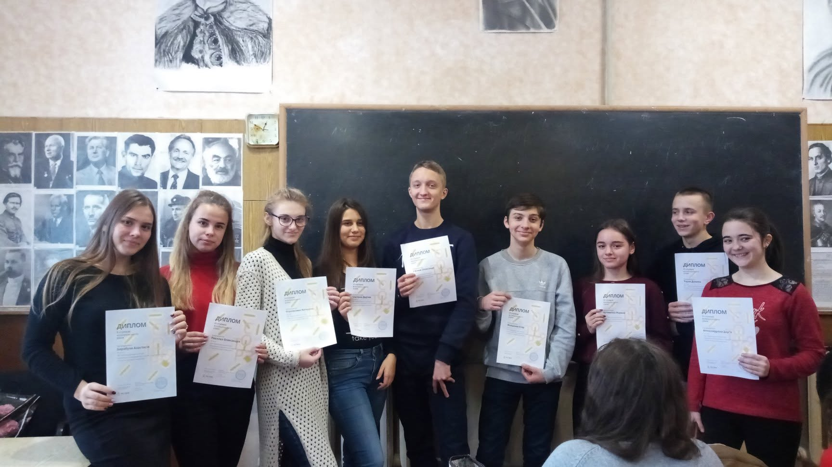

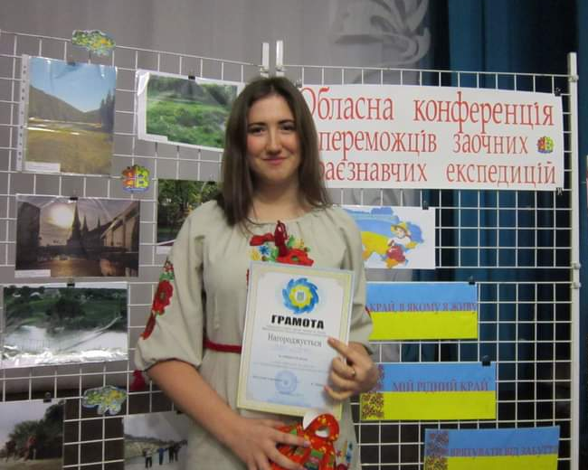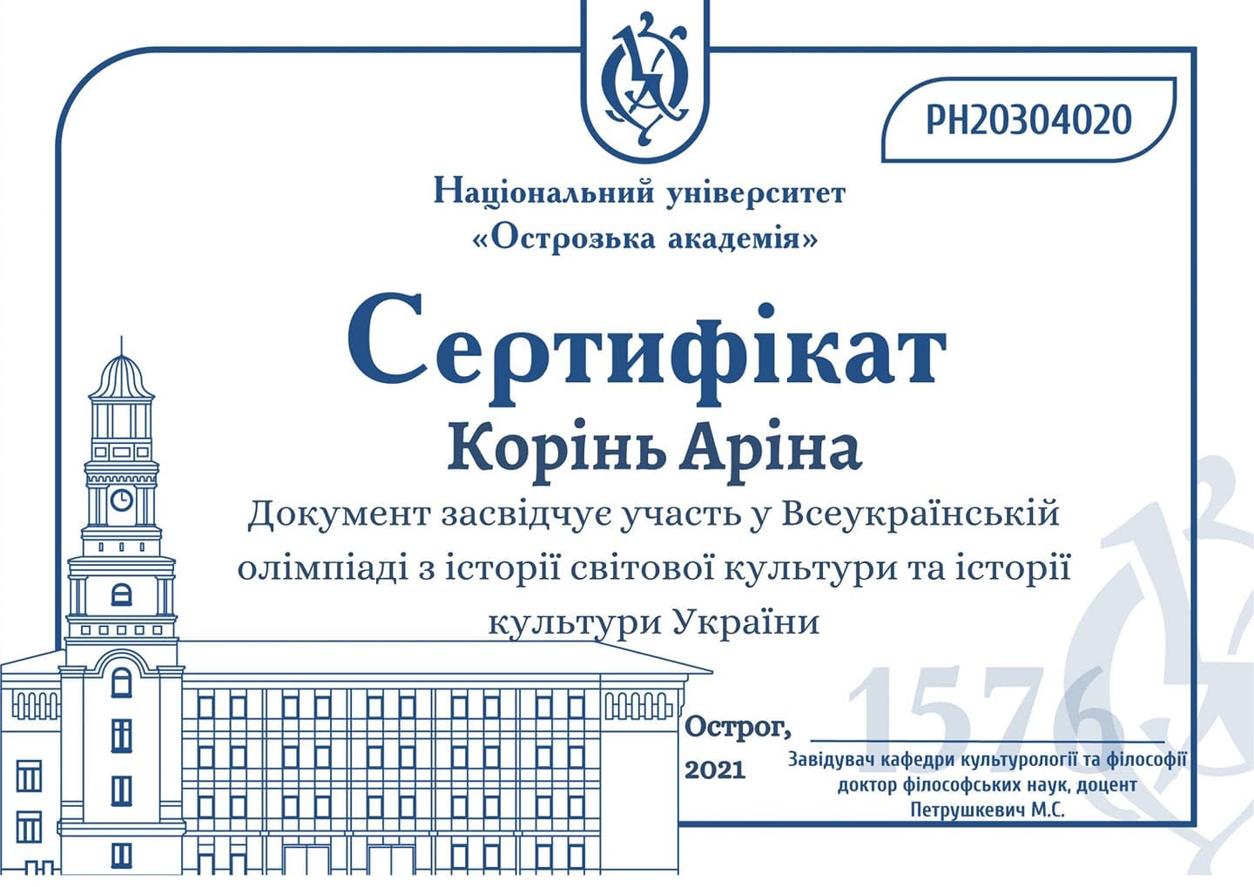

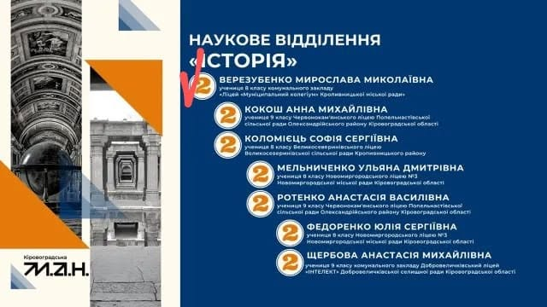

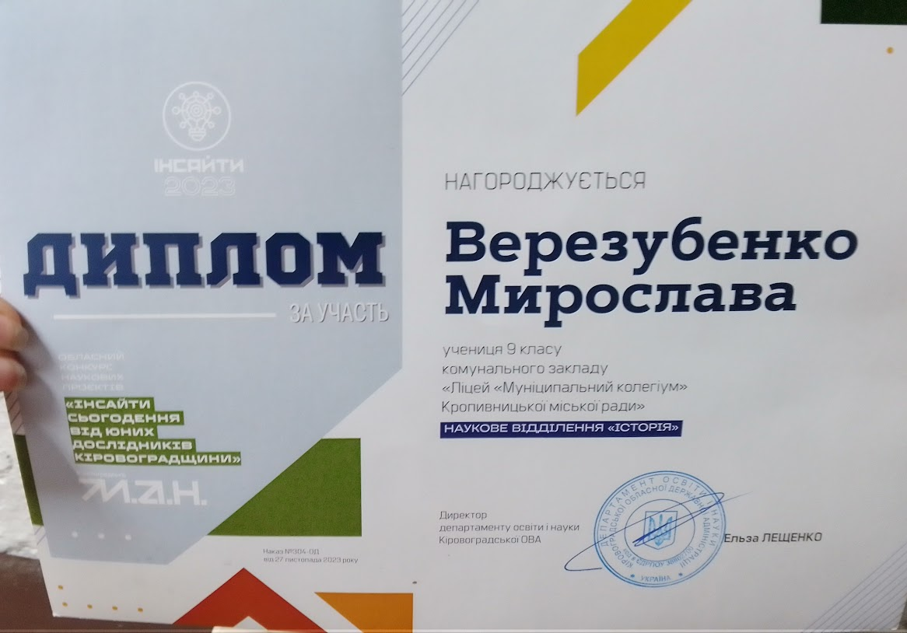

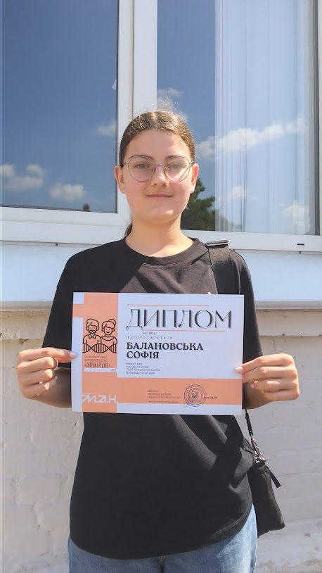

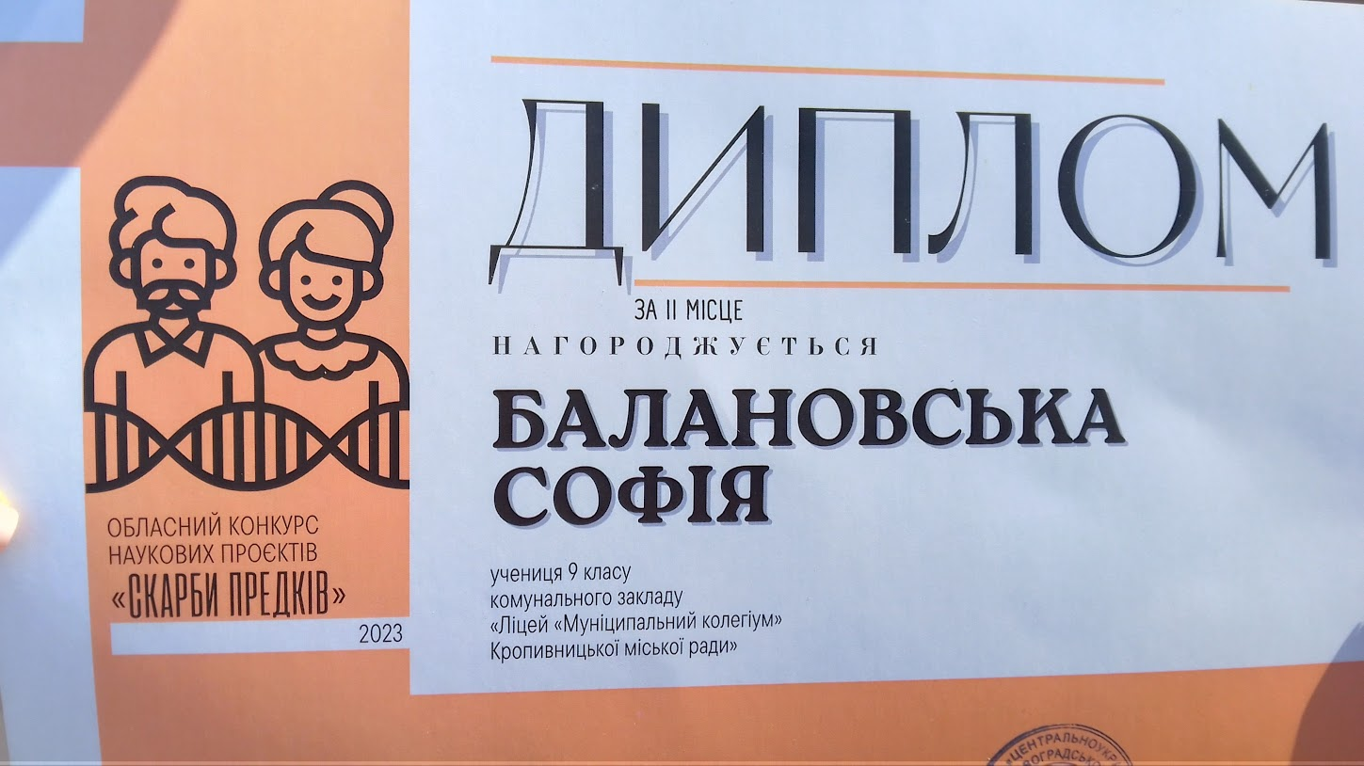

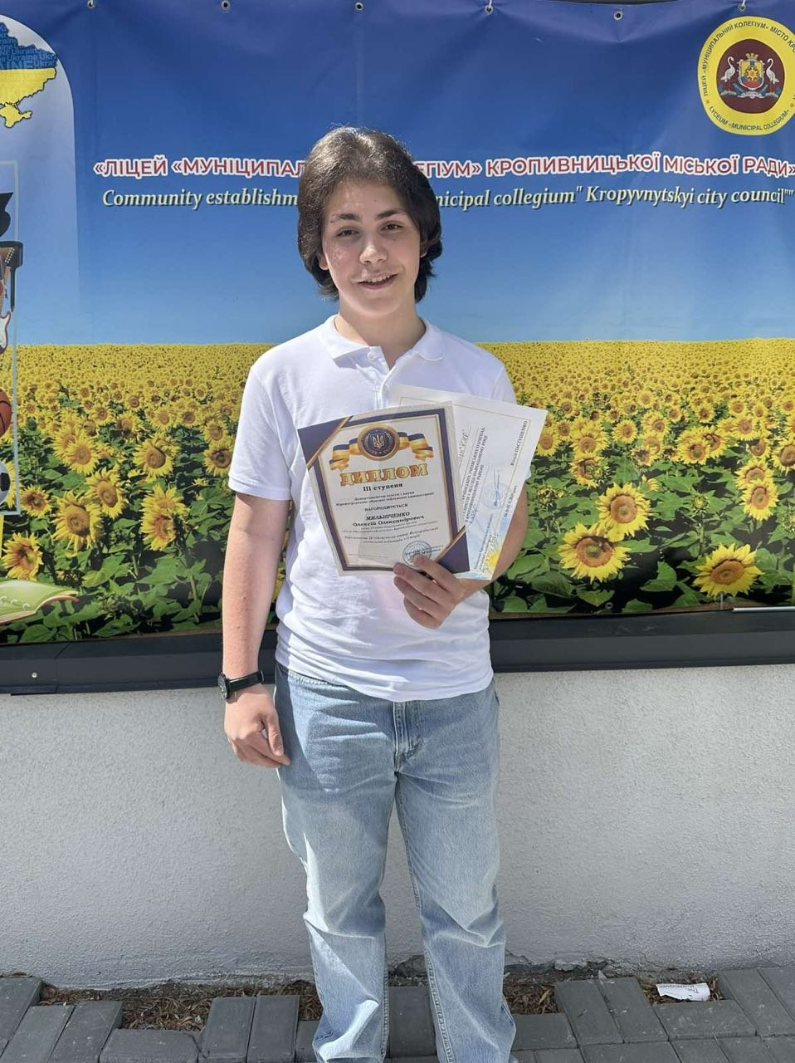
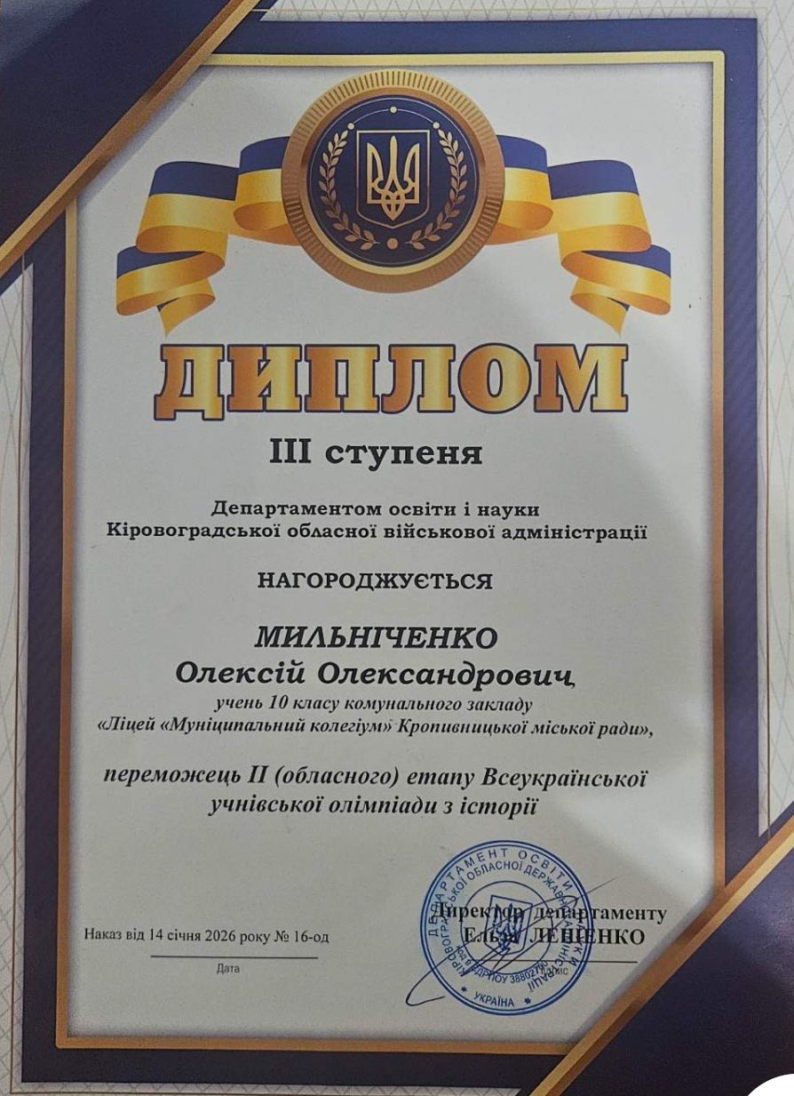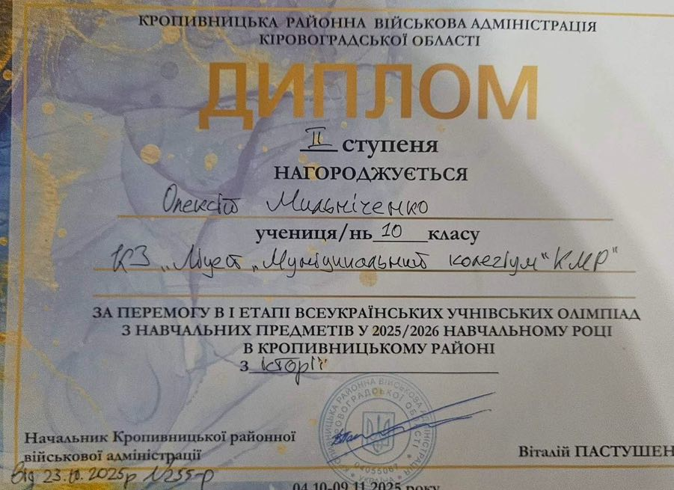

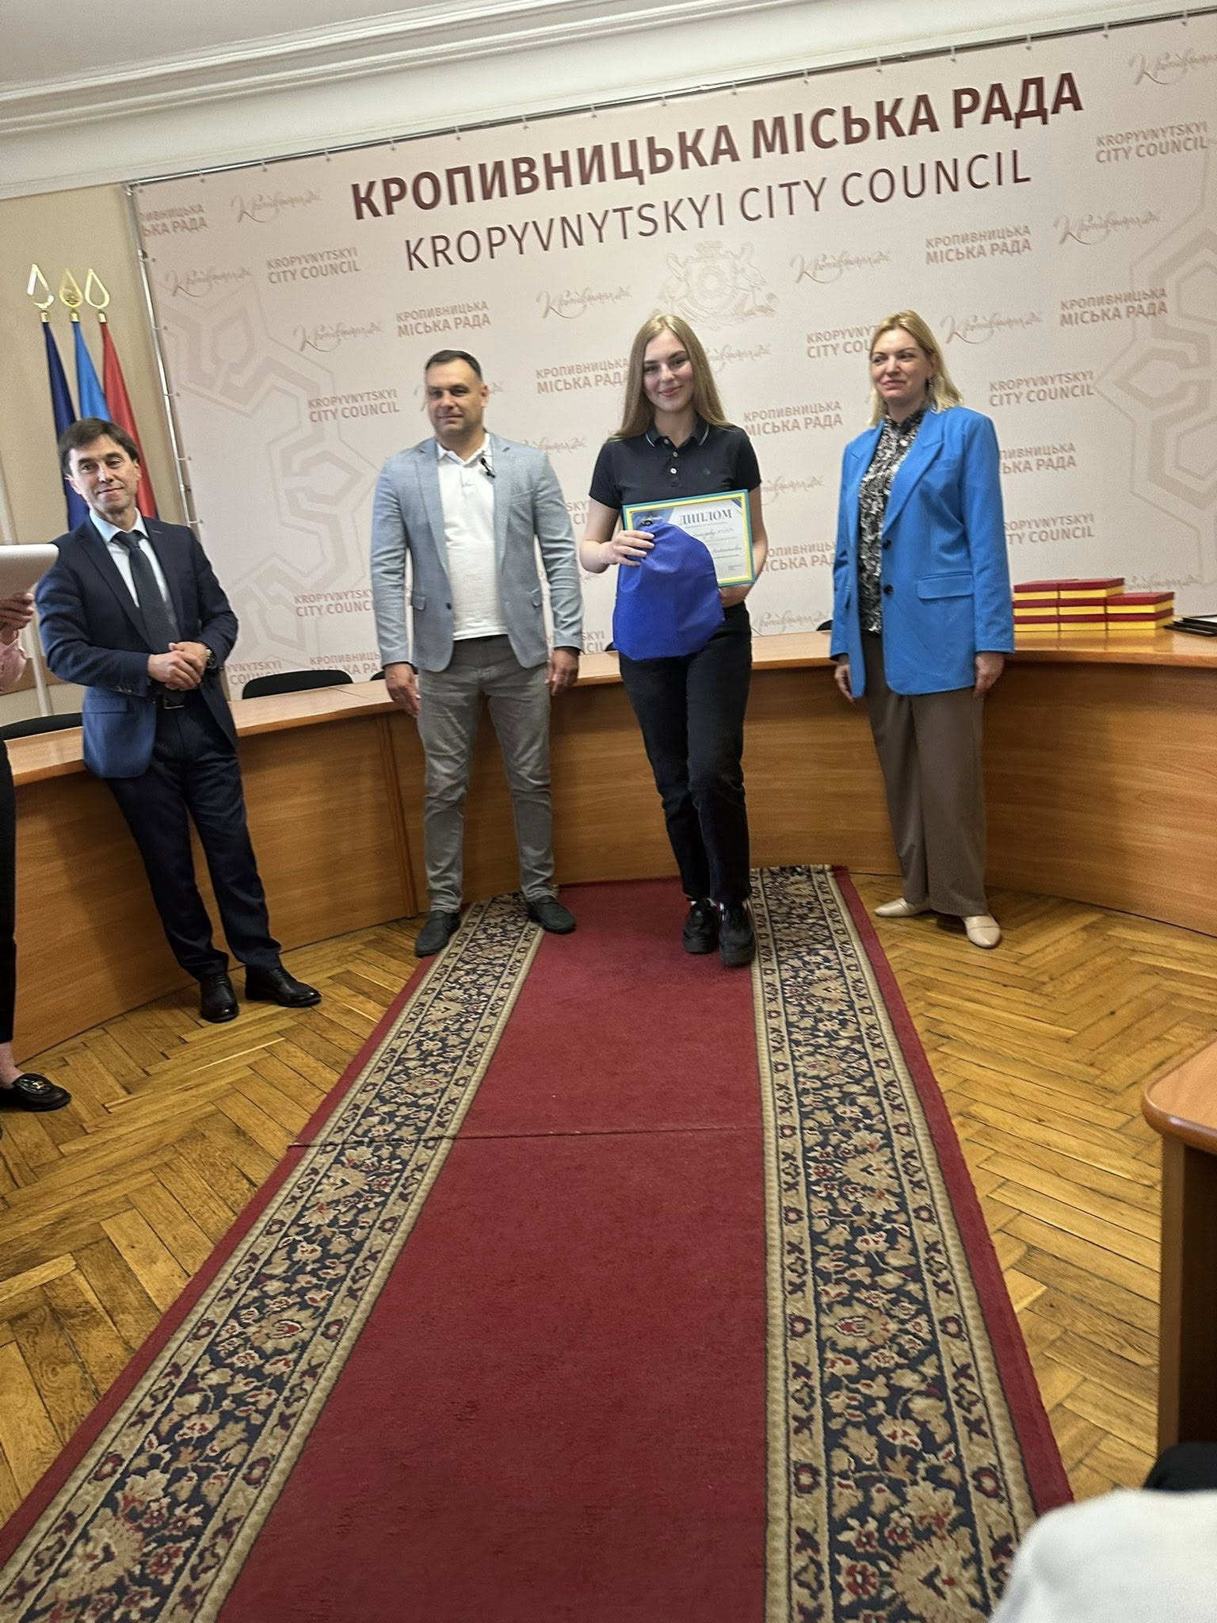

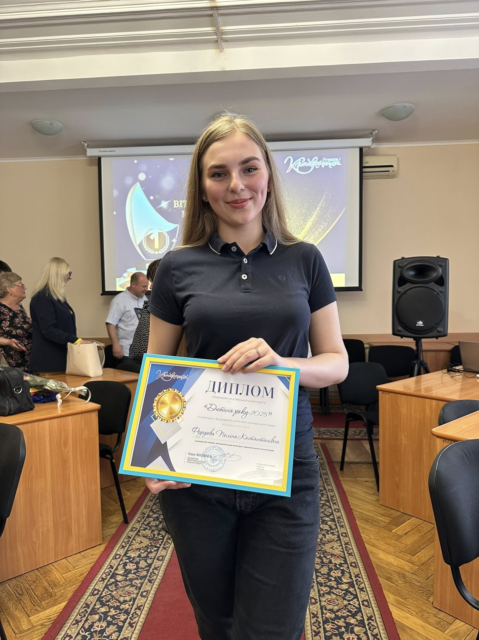

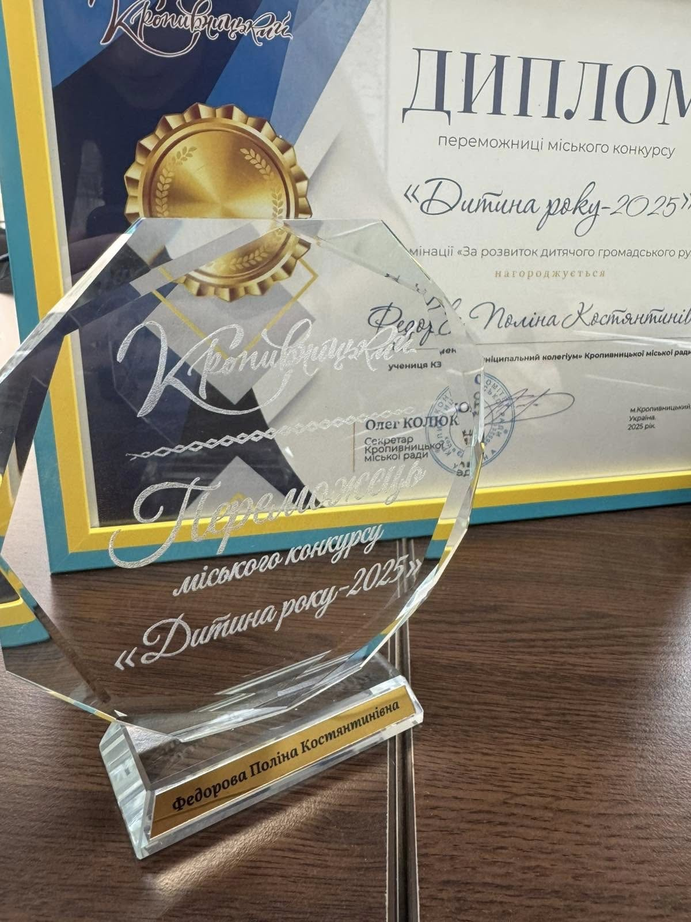

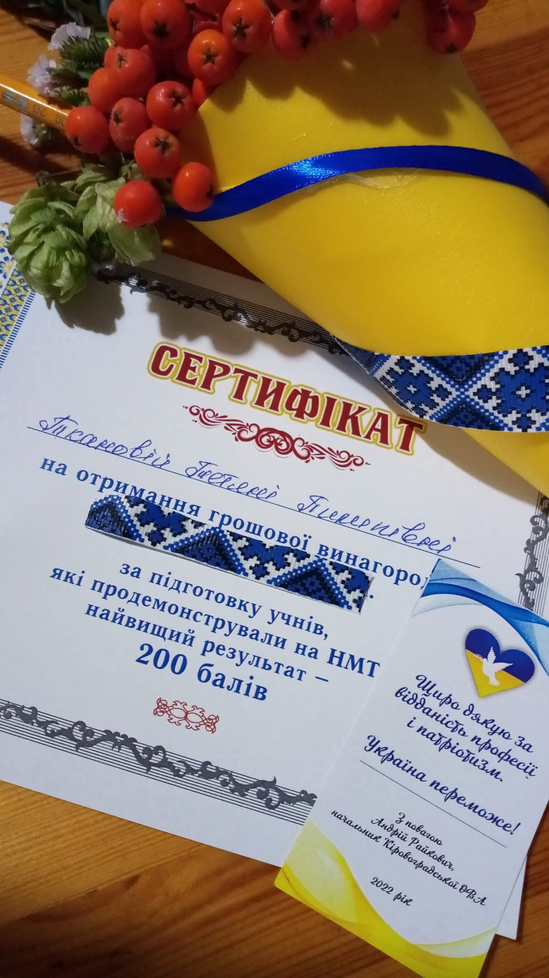
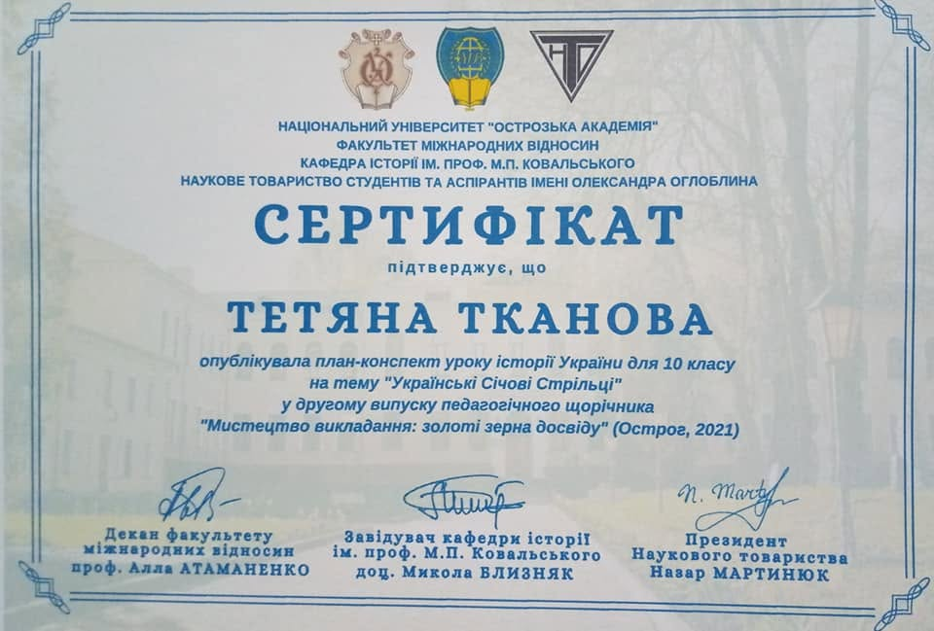

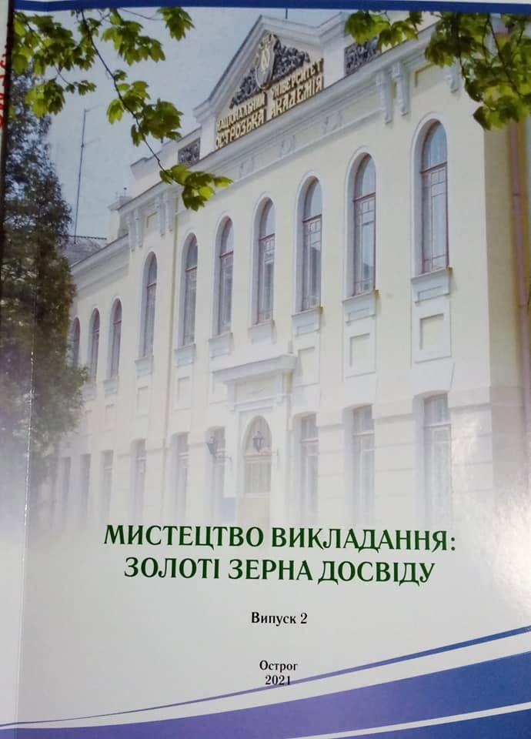

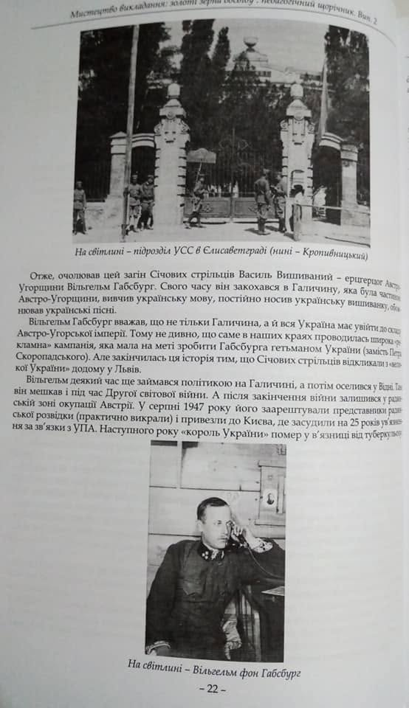
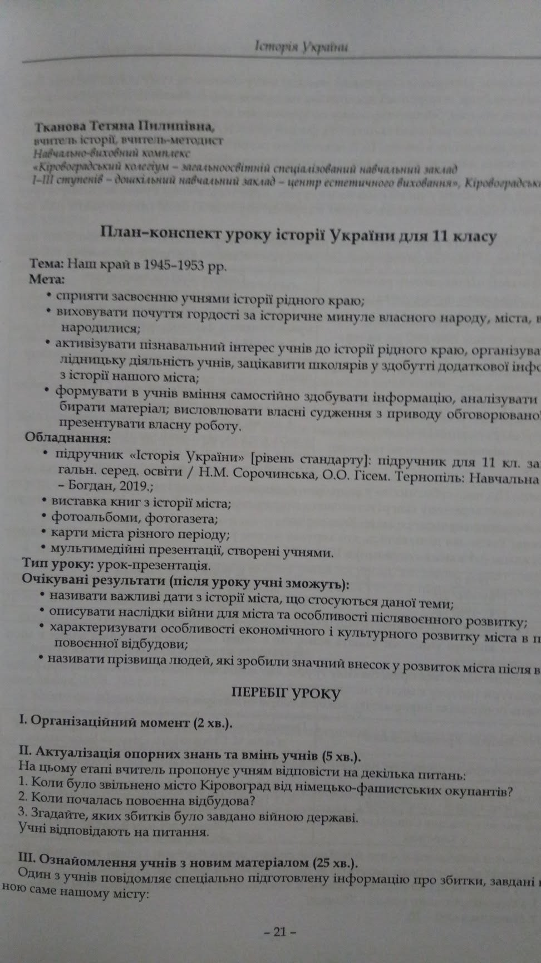

Концепція «Плекання мислячої особистості» доводить, що класична педагогічна спадщина В. О. Сухомлинського залишається актуальною для сучасної школи. Поєднання емоційного захоплення з дисципліною розумової праці дозволяє перетворити процес навчання з вимушеного обов’язку на захопливий шлях саморозвитку та пізнання світу.
Практична реалізація педагогічної концепції «Плекання мислячої особистості» доводить, що класична спадщина Василя Олександровича Сухомлинського є не просто історичним надбанням української педагогіки, а живим, дієвим інструментом розбудови Нової української школи. Поєднання «навчання з захопленням», діяльнісного підходу та культури думки дозволяє трансформувати викладання історії з простого засвоєння фактів у глибокий процес пізнання світу й самого себе.
Використання інтерактивних та цифрових інструментів (створення історичних казок, робота з онлайн-дошками, моделювання ситуацій), залучення учнів до пошукової, музейної та дослідницької діяльності не лише підвищують мотивацію до навчання, а й формують ключові компетентності XXI століття — критичне мислення, медіаграмотність, патріотизм та громадянську відповідальність.
Досвід показує: навіть у найскладніших умовах сьогодення та воєнного стану, сердечне ставлення педагога до дитини, збереження її емоційного комфорту та створення умов для «радості відкриття» залишаються міцним фундаментом виховання стійкого, свідомого й гармонійно розвиненого громадянина України.

Використана література:
- Сухомлинський В. О. Як виховати справжню людину // Сухомлинський В. О. Вибрані твори : в 5-ти т. Київ : Радянська школа, 1976. Т. 2. С. 149–416.
- Сухомлинський В. О. Як виховати справжню людину. Київ : Радянська школа, 1975. 288 с.
- Сухомлинський В. О. Серце віддаю дітям. Вибрані твори : в 5 т. Київ : Радянська школа, 1977. Т. 3. С. 7–279.
- Сухомлинський В. О. Сто порад учителеві. Київ : Радянська школа, 1988. 304 с.
- Сухомлинський В. О. Народжується громадянин. Вибрані твори : в 5 т. Київ : Радянська школа, 1977. Т. 3. С. 283–582.
- Ткаченко Л. І. Ідеї людиноцентризму Василя Сухомлинського в контексті реформування сучасної шкільної освіти. Рідна школа. 2019. № 4. С. 25–29.
- Концепція реалізації державної політики у сфері реформування загальної середньої освіти «Нова українська школа» на період до 2029 року. Схвалено розпорядженням Кабінету Міністрів України від 14 грудня 2016 р. № 988-р.
- Пометун О. І., Гупан Н. М. Методика розвитку критичного мислення учнів на уроках історії. Київ : ВД «Освіта», 2018. 192 с.
- Терно С. О. Критичне мислення: чергова мода чи умовності професійної підготовки? Історія в школах України. 2014. № 4. С. 13–18.
- Власов В. С., Данилевська О. М. Практикум з історії України: організація роботи з першоджерелами та візуальними матеріалами. Київ : Літера ЛТД, 2020. 144 с.

